Dương Trí Đức **–** Đào Duy Long

**TÊN ĐỀ TÀI:** Xây dựng hệ thống WebGIS quản lý thông tin hiện trạng cây xanh tại thành phố Đà Nẵng

**2024**

**ĐẠI HỌC ĐÀ NẴNG**

**TRƯỜNG ĐẠI HỌC BÁCH KHOA**

**KHOA CÔNG NGHỆ THÔNG TIN**

**ĐỒ ÁN TỐT NGHIỆP**

**NGÀNH: CÔNG NGHỆ THÔNG TIN**

**CHUYÊN NGÀNH: HỆ THỐNG THÔNG TIN**

**ĐỀ TÀI:**

**XÂY DỰNG HỆ THỐNG WEBGIS QUẢN LÝ THÔNG TIN HIỆN TRẠNG CÂY XANH TẠI THÀNH PHỐ ĐÀ NẴNG**

Người hướng dẫn: **PGS. TS. NGUYỄN TẤN KHÔI**

Sinh viên thực hiện: **DƯƠNG TRÍ ĐỨC**

Số thẻ sinh viên: **102200126**

Lớp**: 20TCLC-DT3**

Sinh viên thực hiện: **ĐÀO DUY LONG**

Số thẻ sinh viên: **102200097**

Lớp**: 20TCLC-DT2**

**Đà Nẵng, 6/2024**

**ĐẠI HỌC ĐÀ NẴNG**

**TRƯỜNG ĐẠI HỌC BÁCH KHOA**

**KHOA CÔNG NGHỆ THÔNG TIN**

**ĐỒ ÁN TỐT NGHIỆP**

**NGÀNH: CÔNG NGHỆ THÔNG TIN**

**CHUYÊN NGÀNH: HỆ THỐNG THÔNG TIN**

**ĐỀ TÀI:**

**XÂY DỰNG HỆ THỐNG WEBGIS QUẢN LÝ THÔNG TIN HIỆN TRẠNG CÂY XANH TẠI THÀNH PHỐ ĐÀ NẴNG**

Người hướng dẫn: **PGS. TS. NGUYỄN TẤN KHÔI**

Sinh viên thực hiện: **DƯƠNG TRÍ ĐỨC**

Số thẻ sinh viên: **102200126**

Lớp**: 20TClC-DT3**

Sinh viên thực hiện: **ĐÀO DUY LONG**

Số thẻ sinh viên: **102200097**

Lớp**: 20TCLC-DT2**

**Đà Nẵng, 6/2024**

|  |  |
| --- | --- |
| ĐẠI HỌC ĐÀ NẴNG  **TRƯỜNG ĐẠI HỌC BÁCH KHOA**  KHOA CÔNG NGHỆ THÔNG TIN | **CỘNG HÒA XÃ HỘI CHỦ NGHĨA VIỆT NAM**  Độc lập - Tự do - Hạnh phúc |

**NHẬN XÉT ĐỒ ÁN TỐT NGHIỆP**

1. **Thông tin chung:**
2. Họ và tên sinh viên: **Dương Trí Đức** Lớp: **20TCLC_DT3** Số thẻ SV:**102200126**
3. Họ và tên sinh viên: **Đào Duy Long** Lớp: **20TCLC_DT2** Số thẻ SV:**102200097**
4. Tên đề tài: Xây dựng hệ thống WebGIS quản lý thông tin hiện trạng cây xanh tại thành phố đà nẵng
5. Người hướng dẫn:  **Nguyễn Tấn khôi** Học hàm/ học vị: **PSG.TS**
6. **Nhận xét đồ án tốt nghiệp:**

1. Về tính cấp thiết, tính mới, khả năng ứng dụng của đề tài: (điểm tối đa là 2đ)

………………………………………………………………………………………..

………………………………………………………………………………………..

2. Về kết quả giải quyết các nội dung nhiệm vụ yêu cầu của đồ án: (điểm tối đa là 4đ)

………………………………………………………………………………………..

………………………………………………………………………………………..

3. Về hình thức, cấu trúc, bố cục của đồ án tốt nghiệp: (điểm tối đa là 2đ)

………………………………………………………………………………………..

………………………………………………………………………………………..

4. Đề tài có giá trị khoa học/ có bài báo/ giải quyết vấn đề đặt ra của doanh nghiệp hoặc nhà trường: (điểm tối đa là 1đ)

………………………………………………………………………………………..

………………………………………………………………………………………..

5. Các tồn tại, thiếu sót cần bổ sung, chỉnh sửa:

………………………………………………………………………………………..………………………………………………………………………………………..

1. **Tinh thần, thái độ làm việc của sinh viên:** (điểm đánh giá tối đa 1đ)

………………………………………………………………………………………..

………………………………………………………………………………………..

1. **Đánh giá:**
2. Điểm đánh giá: /10
3. Đề nghị:  Được bảo vệ đồ án  Bổ sung để bảo vệ  Không được bảo vệ

|  |  |
| --- | --- |
|  | *Đà Nẵng, ngày tháng 6 năm 2024* |
|  | **Người hướng dẫn** |

|  |  |
| --- | --- |
|  |  |

**NHẬN XÉT PHẢN BIỆN ĐỒ ÁN TỐT NGHIỆP**

1. **Thông tin chung:**

5. Họ và tên sinh viên: **Dương Trí Đức** Lớp: **20TCLC_DT3** Số thẻ SV:**102200126**

6. Họ và tên sinh viên: **Đào Duy Long** Lớp: **20TCLC_DT2** Số thẻ SV:**102200097**

7. Tên đề tài: Xây dựng hệ thống WebGIS quản lý thông tin hiện trạng cây xanh tại thành phố đà nẵng

8. Người phản biện: ...………………………….………… Học hàm/ học vị: ……….

1. **Nhận xét, đánh giá đồ án tốt nghiệp:**

|  |  |  |  |  |
| --- | --- | --- | --- | --- |
| **TT** | **Các tiêu chí đánh giá** | **Điểm**  **tối đa** | **Điểm**  **trừ** | **Điểm**  **còn lại** |
| **1** | **Sinh viên có phương pháp nghiên cứu phù hợp, giải quyết đủ nhiệm vụ đồ án được giao** | **80** |  |  |
| 1a | * Hiểu và vận dụng được kiến thức Toán và khoa học tự nhiên trong vấn đề nghiên cứu | 15 |  |  |
| 1b | * Hiểu và vận dụng được kiến thức cơ sở và chuyên ngành trong vấn đề nghiên cứu | 25 |  |  |
| 1c | * Có kỹ năng vận dụng thành thạo các phần mềm mô phỏng, tính toán trong vấn đề nghiên cứu | 10 |  |  |
| 1d | * Có kỹ năng đọc, hiểu tài liệu bằng tiếng nước ngoài ứng dụng trong vấn đề nghiên cứu | 10 |  |  |
| 1e | * Có kỹ năng làm việc nhóm, kỹ năng giải quyết vấn đề | 10 |  |  |
| 1f | * Đề tài có giá trị khoa học, công nghệ; có thể ứng dụng thực tiễn: | 10 |  |  |
| **2** | **Kỹ năng viết:** | **20** |  |  |
| 2a | * Bố cục hợp lý, lập luận rõ ràng, chặt chẽ, lời văn súc tích | 15 |  |  |
| 2b | * Thuyết minh đồ án không có lỗi chính tả, in ấn, định dạng | 5 |  |  |
| **3** | **Tổng điểm đánh giá: theo thang 100** |  |  |  |
|  | **Quy về thang 10 (lấy đến 1 số lẻ)** |  |  |  |

1. Các tồn tại, thiếu sót cần bổ sung, chỉnh sửa:

………………………………………………………………………………………..

………………………………………………………………………………………..

1. Ý kiến khác:

………………………………………………………………………………………..

1. Đề nghị: Được bảo vệ đồ án/ Bổ sung thêm để bảo vệ/ Không được bảo vệ

*Đà Nẵng, ngày tháng 6 năm 2024*

**Người phản biện**

# TÓM TẮT

Tên đề tài: Xây dựng hệ thống WebGIS quản lý thông tin hiện trạng cây xanh tại thành phố Đà Nẵng

Sinh viên thực hiện: Dương Trí Đức Số thẻ SV: 102200126 Lớp: 20TCLC_DT3

Sinh viên thực hiện: Đào Duy Long Số thẻ SV: 102200126 Lớp: 20TCLC_DT2

Trong bối cảnh đô thị hóa ngày càng nhanh chóng, việc quản lý cây xanh trên các tuyến đường phố trở nên vô cùng quan trọng. Cây xanh không chỉ góp phần cải thiện cảnh quan đô thị mà còn đóng vai trò thiết yếu trong việc giảm thiểu ô nhiễm không khí, điều hòa khí hậu và nâng cao chất lượng cuộc sống của người dân. Tuy nhiên, việc quản lý cây xanh đô thị thường gặp nhiều khó khăn do quy mô rộng lớn và sự phức tạp của dữ liệu cần theo dõi.

Để giải quyết những thách thức này, nên phát triển một hệ thống WebGIS nhằm quản lý thông tin hiện trạng cây xanh trên các tuyến đường phố. Hệ thống này sẽ cung cấp một công cụ trực quan và hiệu quả cho việc theo dõi, cập nhật và bảo trì cây xanh đô thị. Mục tiêu chính là cải thiện chất lượng quản lý cây xanh, nâng cao môi trường sống và khuyến khích sự tham gia của cộng đồng trong việc bảo vệ cây xanh.

Đề tài này tập trung vào việc phát triển hệ thống WebGIS để quản lý thông tin cây xanh trên các tuyến đường phố. Hệ thống này sẽ sử dụng các công nghệ sau:

* QGIS**:** Để tạo và chỉnh sửa các layer dữ liệu về cây xanh, bao gồm việc thiết lập kiểu hình học (point) và các trường thuộc tính cần thiết.
* PostGIS**:** Để lưu trữ dữ liệu địa lý và quản lý các thông tin về cây xanh một cách hiệu quả.
* GeoServer**:** Để public dữ liệu từ PostGIS, tạo workspace và store, cũng như cấu hình và áp dụng phong cách hiển thị cho các layer thông qua các tệp SLD được tạo từ QGIS.
* Node.js và Vue.js: Để xây dựng phần backend và frontend của ứng dụng web, cho phép người dùng tương tác với bản đồ và thông tin cây xanh.
* OpenLayers: Để hiển thị bản đồ và các layer cây xanh trên giao diện web, hỗ trợ các chức năng như phóng to, thu nhỏ và tìm kiếm.

Hệ thống phân chia quyền truy cập với hai vai trò chính:

* User: Chỉ có quyền xem và tìm kiếm thông tin cây xanh.
* Admin: Có toàn quyền thực hiện các chức năng quản lý như xem, thêm mới, sửa đổi, di chuyển vị trí và xóa thông tin cây xanh…

Các chức năng chính của hệ thống:

* Xem bản đồ vị trí các cây
* Thêm sửa xoá thông tin, vị trí cây
* Quản lý thông tin cây, địa điểm, tài khoản,…
* Thống kê thông tin
* Chuyển đổi ngôn ngữ
* ChatBox AI
* Chuyển đổi kiểu bản đồ

Phát triển hệ thống WebGIS quản lý cây xanh đô thị là một bước quan trọng để giải quyết các thách thức hiện tại và đem lại nhiều lợi ích cụ thể:

* Cải thiện quản lý cây xanh: Hệ thống cung cấp dữ liệu chính xác và đầy đủ, giúp tăng cường khả năng quản lý, bảo trì và phát triển hệ thống cây xanh đô thị.
* Nâng cao môi trường sống: Việc quản lý hiệu quả cây xanh đóng vai trò quan trọng trong việc cải thiện chất lượng không khí và thúc đẩy khí hậu đô thị thân thiện hơn.
* Thúc đẩy sự tham gia cộng đồng: Bằng cách công khai thông tin và khuyến khích sự tham gia của cộng đồng, hệ thống giúp tạo ra một cộng đồng nhận thức và chủ động hơn trong việc bảo vệ và phát triển cây xanh đô thị.
* Sử dụng công nghệ hiện đại: Tận dụng các công nghệ như QGIS, PostGIS, GeoServer, Node.js, Vue.js và OpenLayers, hệ thống không chỉ tối ưu hóa quy trình quản lý mà còn giảm thiểu chi phí và tăng cường hiệu quả hoạt động.

Đề tài này không chỉ là một hệ thống công nghệ mới mà còn đóng góp vào việc nâng cao chất lượng môi trường sống của cộng đồng. Bằng cách tận dụng sự kết hợp giữa GIS và công nghệ web hiện đại, nó mở ra những tiềm năng và cơ hội mới trong quản lý cây xanh đô thị. Quản lý thông tin cây xanh một cách hiệu quả không chỉ là nền tảng cho việc bảo vệ môi trường mà còn là động lực để thúc đẩy sự phát triển bền vững của thành phố Đà Nẵng.

1. Top of Form
2. Bottom of Form

|  |  |
| --- | --- |
| ĐẠI HỌC ĐÀ NẴNG  **TRƯỜNG ĐẠI HỌC BÁCH KHOA**  KHOA CÔNG NGHỆ THÔNG TIN | **CỘNG HÒA XÃ HÔI CHỦ NGHĨA VIỆT NAM**  Độc lập - Tự do - Hạnh phúc |

# NHIỆM VỤ ĐỒ ÁN TỐT NGHIỆP

Sinh viên thực hiện: Dương Trí Đức Số thẻ SV: 102200126 Lớp: 20TCLC_DT3

Sinh viên thực hiện: Đào Duy Long Số thẻ SV: 102200097 Lớp: 20TCLC_DT2

Khoa: Công nghê Thông tin Ngành: Công nghệ Thông tin

1. *Tên đề tài đồ án:*Xây dựng hệ thống WebGIS quản lý thông tin hiện trạng cây xanh tại thành phố đà nẵng
2. *Đề tài thuộc diện:* ☐ *Có ký kết thỏa thuận sở hữu trí tuệ đối với kết quả thực hiện*
3. *Các số liệu và dữ liệu ban đầu:*

* Cơ sở dữ liệu Gis
* GeoServer

1. *Nội dung các phần thuyết minh và tính toán:*

* *Mở đầu*
* *Chương 1 Tổng quan về đề tài*
* *Chương 2 Phân tích thiết kế hệ thống*
* *Chương 3 Triển khai và đánh giá kết quả*
* *Kết luận và hướng phát triển*

1. *Các bản vẽ, đồ thị (ghi rõ các loại và kích thước bản vẽ ):*

* *Biểu đồ use case*
* *Biểu đồ hoạt động*

1. *Họ tên người hướng dẫn:* …………………………………..……………………
2. *Ngày giao nhiệm vụ đồ án:*  *……../……./2024*
3. *Ngày hoàn thành đồ án: ……../……./2024*

|  |  |
| --- | --- |
|  | *Đà Nẵng, ngày tháng năm 2024* |
| **Trưởng Bộ môn** …………………….. | **Người hướng dẫn** |

# LỜI NÓI ĐẦU

Trước tiên, chúng em xin gửi lời cảm ơn chân thành và sâu sắc nhất đến các Thầy Cô giáo trong Khoa Công nghệ Thông tin, Trường Đại học Bách khoa - Đại học Đà Nẵng, đặc biệt là thầy PGS.TS **Nguyễn Tấn Khôi**. Thầy không chỉ tận tình hướng dẫn, chỉ bảo mà còn luôn động viên và khích lệ chúng em trong suốt quá trình thực hiện và hoàn thành đồ án tốt nghiệp này. Sự chỉ dẫn quý báu của thầy đã giúp chúng em vượt qua nhiều khó khăn, từng bước hoàn thiện nghiên cứu của mình.

Trong suốt 4 năm học tập tại Khoa Công Nghệ Thông Tin - Trường đại học Bách Khoa – Đại học Đà Nẵng, chúng em đã nhận được sự giúp đỡ và hỗ trợ nhiệt tình từ các Thầy Cô giáo trong khoa. Sự dạy dỗ và chia sẻ kiến thức từ các Thầy Cô không chỉ cung cấp cho chúng em những nền tảng vững chắc về chuyên môn mà còn trang bị cho chúng em những kỹ năng quý báu để chúng em có thể tự tin bước vào con đường sự nghiệp phía trước. Những bài học, kinh nghiệm và tình cảm mà các Thầy Cô đã dành cho chúng em sẽ mãi mãi là hành trang quý báu trên con đường lập thân, lập nghiệp.

Trong quá trình thực hiện và hoàn thiện đồ án tốt nghiệp này, mặc dù đã cố gắng hết sức, nhưng chắc chắn không thể tránh khỏi những thiếu sót. Chúng em rất mong nhận được sự góp ý từ quý Thầy Cô và các bạn để đồ án này được hoàn thiện hơn.

Xin chân thành cảm ơn!

Sinh viên thực hiện

Dương Trí Đức Đào Duy Long

# CAM ĐOAN

Chúng em xin cam đoan rằng đề tài đồ án tốt nghiệp này là kết quả của quá trình nghiên cứu và làm việc nghiêm túc của nhóm. Tất cả các dữ liệu, kết quả và nội dung trình bày trong đồ án đều trung thực và chưa từng được sử dụng để nộp cho bất kỳ yêu cầu học thuật nào khác trước đây.

Chúng em cam kết tuân thủ các quy định về liêm chính học thuật của Trường Đại học Bách khoa - Đại học Đà Nẵng. Trong quá trình thực hiện đồ án, tôi đã sử dụng các nguồn tài liệu tham khảo một cách hợp lý và tuân thủ đúng các quy định về trích dẫn tài liệu. Nếu có bất kỳ phát hiện nào về hành vi không trung thực trong học thuật, tôi xin hoàn toàn chịu trách nhiệm trước nhà trường.

Sinh viên thực hiện

Dương Trí Đức Đào Duy Long

# MỤC LỤC

TÓM TẮT 5

NHIỆM VỤ ĐỒ ÁN TỐT NGHIỆP 7

LỜI NÓI ĐẦU 1

CAM ĐOAN 2

MỤC LỤC 3

DANH SÁCH CÁC HÌNH VẼ 5

DANH SÁCH CÁC BẢNG 7

MỞ ĐẦU 8

Chương 1: TỔNG QUAN VỀ ĐỀ TÀI 9

1. Lý do chọn đề tài 9

2. Cơ sở lý thuyết 9

2*.*1. Hệ thống Thông tin Địa lý (GIS) 9

2.2. Xây Dựng WebGIS 13

**3.** **Một số ứng dụng quản lý cây xanh hiện nay** 15

4. Kết chương 18

Chương 2: PHÂN TÍCH THIẾT KẾ HỆ THỐNG 19

1. Phát biểu bài toán 19

1.1 Mô tả vấn đề 19

1.2. Các vấn đề cần giải quyết 21

1.3. Mục tiêu hệ thống 21

2. Phân tích hiện trạng 21

2.1. Quy trình quản lý hiện tại 21

2.2. Đánh giá hiện trạng 22

2.3. Mục tiêu của phân tích 23

3. Phân tích chức năng 23

3.1. Đối tượng sử dụng 23

3.2. Chức năng 23

3.3. Phân Tích chức năng 24

3.4. Công nghệ và công cụ sử dụng 25

3.5. Phân tích yêu cầu kỹ thuật 25

4. Thiết kế hệ thống 25

4.1. Mô hình hoạt động 25

4.2. Thiết kế biểu đồ 26

5. Quy trình và thuật toán 38

6. Kết chương 43

CHƯƠNG 3: TRIỂN KHAI VÀ ĐÁNH GIÁ KẾT QUẢ 44

1. MÔI TRƯỜNG TRIỂN KHAI 44

2. KẾT QUẢ THỰC Tế 44

2.1 Giao diện chính 44

2.2 Đăng nhập 45

2.3 Giao diện của Admin 45

2.4 Quản lý người dùng 46

2.5 Quản lý địa điểm 46

2.6 Quản lý trục chiếu 47

2.6 Xem bản đồ theo địa điểm 47

2.7 Hiển thị các layer 48

2.8 Hiển thị và chỉnh sửa thông tin cây xanh 48

2.9 Chức năng thêm mới 49

2.10 Di chuyển cây xanh 49

2.11 Chức năng tìm kiếm 50

2.13 Quản lý thông tin cá nhân 51

3. NHẬN XÉT ĐÁNH GIÁ KẾT QUẢ 51

4. KẾT CHƯƠNG 53

KẾT LUẬN VÀ HƯỚNG PHÁT TRIỂN 54

1. Kết quả đạt được 54

2. Hạn chế 55

**3. Hướng phát triển** 55

TÀI LIỆU THAM KHẢO 57

# DANH SÁCH CÁC HÌNH VẼ

Hình 1: Hệ thống thông tin địa lý GIS 9

Hình 2: Phần mềm Quantum GIS (QGIS) 10

Hình 3: Máy chủ mã nguồn mở Geoserver 11

Hình 4: Cơ sở dữ liệu PostGIS 12

Hình 5: Xây dựng WebGIS 13

Hình 6: Các công nghệ chính được sử dụng 13

Hình 7: Mô hình vận hành 14

Hình 8: Xem vị trí cây trên bản đồ 15

Hình 9: Xem thông tin từng cây 15

Hình 10: Tìm kiếm vị trí cây 16

Hình 11: Quản lý công việc chăm sóc cây 16

Hình 12: Quản lý và tra cứu thông tin cây xanh 17

Hình 13: Quản lý và tra cứu thông tin cây xanh 17

Hình 14: Tuyến đường Trần Hưng Đạo nhiều cây xanh chậm phát triển 19

Hình 15: Tuyến đường Lê Văn Hiến sử dụng hiệu quả cây lớn trên giải phân cách 20

Hình 16: Sơ đồ use-case tổng quát của quản trị viên 26

Hình 17: Sơ đồ user-case tổng quát 27

Hình 18: Sơ đồ đăng ký 27

Hình 19: Sơ đồ đăng nhập 28

Hình 20: Sơ đồ đăng xuất 28

Hình 21: Sơ đồ hiển thị địa điểm 29

Hình 22: Sơ đồ hiển thị của các lớp đối tượng 29

Hình 23: Sơ đồ chatbox AI 30

Hình 24: Sơ đồ tổng quan thông tin hệ thống 30

Hình 25: Sơ đồ chuyển đổi ngôn ngữ 31

Hình 26: Sơ đồ quản lý tài khoản 31

Hình 27: Sơ đồ quản lý địa điểm 32

Hình 28: Sơ đồ quản lý các lớp bản đồ 32

Hình 29: Sơ đồ quản lý các đối tượng của lớp bản đồ 33

Hình 30: Sơ đồ quản lý trục chiếu 33

Hình 31: Sơ đồ quản lý thông tin cá nhân 34

Hình 32: Bảng dữ liệu tổng quá 35

Hình 33: Tạo dự án QGIS mới 38

Hình 34: Tạo layer 38

Hình 35: Thiết lập thuộc tính 39

Hình 36: Đăng nhập vào Geoserver 39

Hình 37: Cập nhật layer 40

Hình 38: Layer sau khi tạo xong 40

Hình 39: Xem vị trí cây trên bản đồ 42

Hình 40: Trang chính 44

Hình 41: Trang đăng nhập 45

Hình 42: Trang chủ Admin 45

Hình 43: Quản lý người dùng 46

Hình 44: Quản lý địa điểm 46

Hình 45: Quản lý trục chiếu 47

Hình 46: Xem bản đồ theo địa điểm 47

Hình 47: Hiển thị các layer 48

Hình 48: Chức năng thêm mới 48

Hình 49: Chức năng thêm mới 49

Hình 50: Chức năng di chuyển cây xanh 49

Hình 51:Chức năng tìm kiếm 50

Hình 52: Trang chủ User 50

Hình 53: Quản lý thông tin cá nhân 51

# DANH SÁCH CÁC BẢNG

Bảng 1: Các chức năng hệ thống 24

Bảng 2: Bảng dữ liệu Feature 36

Bảng 3: Bảng dữ liệu Location 36

Bảng 4: Bảng dữ liệu Maplayer 36

Bảng 5: Bảng dữ liệu Mapview 37

Bảng 6: Bảng dữ liệu Profile 37

Bảng 7: Bảng dữ liệu Projection 37

Bảng 8: Bảng dữ liệu User 38

# MỞ ĐẦU

Dự án "Xây dựng hệ thống WebGIS quản lý thông tin hiện trạng cây xanh tại thành phố Đà Nẵng" nhằm phát triển một hệ thống công nghệ thông tin, để hỗ trợ việc quản lý thông tin về cây xanh trong môi trường đô thị.

Hệ thống WebGIS cung cấp một công cụ quản lý tập trung, giúp các cơ quan quản lý đô thị dễ dàng theo dõi và cập nhật tình trạng của cây xanh, nâng cao hiệu quả quản lý và bảo trì cây xanh đô thị. Cây xanh đóng vai trò quan trọng trong việc cải thiện chất lượng không khí, điều hòa khí hậu và tạo cảnh quan xanh mát cho thành phố. Việc quản lý tốt cây xanh góp phần nâng cao chất lượng môi trường sống, giảm thiểu ô nhiễm và cải thiện sức khỏe cộng đồng. Hệ thống này còn cho phép cộng đồng dễ dàng truy cập thông tin về cây xanh, nâng cao nhận thức và khuyến khích sự tham gia của người dân trong việc bảo vệ và chăm sóc cây xanh. Dữ liệu chi tiết về cây xanh giúp các nhà quản lý đưa ra các quyết định đúng đắn và kịp thời trong việc bảo trì, trồng mới và di dời cây xanh, hỗ trợ lập kế hoạch dài hạn cho phát triển không gian xanh đô thị

Trong phạm vi của đề tài, chúng em tập trung vào việc xây dựng cơ sở dữ liệu chi tiết về các thông tin quan trọng liên quan đến cây xanh, bao gồm vị trí, loại cây, tình trạng sức khỏe và các thông tin khác, trên các tuyến đường chính tại thành phố Đà Nẵng. Điều này giúp tạo ra một nguồn thông tin đáng tin cậy và đầy đủ để hỗ trợ các quyết định quản lý và bảo trì cây xanh đô thị.

Trong quá trình nghiên cứu và phát triển, chúng em sử dụng các phương pháp như khảo sát thực địa để thu thập dữ liệu, phân tích và thiết kế hệ thống, và phát triển phần mềm bằng các công nghệ hàng đầu như Node.js, Vue.js, Geoserver, QGIS và MySQL. Điều này giúp đảm bảo rằng hệ thống được xây dựng có tính linh hoạt, hiệu quả và đáng tin cậy, tạo tiền đề cho các nâng cấp và mở rộng trong tương lai. Hơn nữa, hệ thống tạo ra một cơ sở dữ liệu chi tiết và cập nhật về cây xanh, có thể mở rộng để tích hợp với các dữ liệu khác như hạ tầng đô thị, giao thông và môi trường, tạo ra một nguồn tài nguyên dữ liệu mở, phục vụ cho nhiều mục đích nghiên cứu và phát triển.

Đề tài "Xây dựng hệ thống WebGIS quản lý thông tin hiện trạng cây xanh tại thành phố Đà Nẵng" không chỉ mang lại lợi ích thiết thực trong việc quản lý và bảo vệ cây xanh đô thị mà còn góp phần quan trọng vào việc cải thiện chất lượng môi trường sống, tăng cường sự tham gia của cộng đồng và hỗ trợ phát triển bền vững cho thành phố.

# Chương 1: TỔNG QUAN VỀ ĐỀ TÀI

## Lý do chọn đề tài

Chọn đề tài "Xây dựng WebGIS quản lý thông tin hiện trạng cây xanh trên đường phố" là do nhận thấy sự quan trọng của việc bảo vệ và quản lý nguồn tài nguyên cây xanh trong môi trường đô thị. Cây xanh không chỉ làm đẹp môi trường sống mà còn giữ vai trò quan trọng trong việc cải thiện chất lượng không khí, giảm ô nhiễm, và tạo ra không gian sống lành mạnh cho cộng đồng.

Việc quản lý cây xanh trên đường phố đòi hỏi sự tổ chức và quản lý thông tin một cách hiệu quả để đảm bảo bảo trì và phát triển hệ thống cây xanh một cách bền vững. Sự phát triển của công nghệ thông tin, đặc biệt là trong lĩnh vực WebGIS, cung cấp cơ hội và công cụ hiệu quả để quản lý và truy cập thông tin về cây xanh một cách thuận tiện và linh hoạt.

Việc xây dựng một hệ thống WebGIS quản lý thông tin cây xanh sẽ giúp cải thiện quy trình quản lý, tăng cường sự tham gia của cộng đồng trong việc bảo vệ môi trường sống và thúc đẩy sự phát triển bền vững của đô thị. Tổng hợp lại, chọn đề tài này không chỉ đáp ứng nhu cầu thực tiễn mà còn khai thác tiềm năng của công nghệ thông tin để tạo ra giải pháp hiệu quả và có ý nghĩa lớn đối với cộng đồng và môi trường sống.

## Cơ sở lý thuyết

### 2*.*1. Hệ thống Thông tin Địa lý (GIS)

#### a. Hệ thống Thông tin Địa lý (GIS)

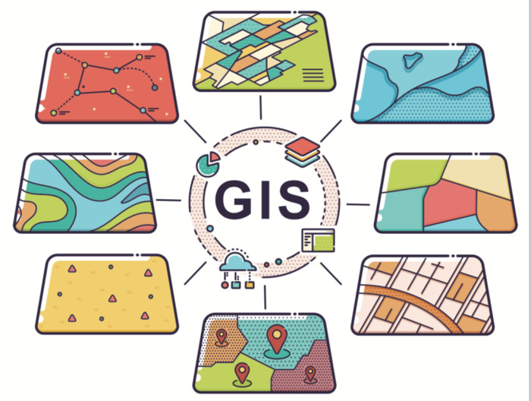

Hình 1: Hệ thống thông tin địa lý GIS

**Hệ thống thông tin địa lý** (*Geographic Information System* - gọi tắt là **GIS**) được hình thành vào những năm 1960 và phát triển rất rộng rãi trong 10 năm lại đây. Là một công nghệ quan trọng trong việc quản lý và phân tích thông tin không gian. Trong dự án của tôi, chúng tôi sử dụng GIS để quản lý thông tin về cây xanh, và ba công nghệ chính được sử dụng là QGIS, PostGIS và GeoServer.

Quản lý thông tin không gian: GIS cho phép thu thập, tổ chức và quản lý dữ liệu về vị trí và thông tin liên quan của cây xanh. Bằng cách này, chúng tôi có thể hiểu rõ hơn về mối quan hệ không gian giữa các cây xanh và môi trường xung quanh.

* Phân tích không gian: Sử dụng GIS, chúng tôi có thể thực hiện các phân tích không gian để đánh giá tình trạng và xu hướng của cây xanh, đồng thời đưa ra các quyết định quản lý dựa trên thông tin phân tích.
* Hiển thị và chia sẻ thông tin: GIS cho phép chúng tôi tạo ra các bản đồ và báo cáo trực quan, giúp chia sẻ thông tin về cây xanh với các bên liên quan một cách dễ dàng và hiệu quả.

#### b. Phần mềm xây dựng thông tin địa lý Quantum GIS (QGIS)

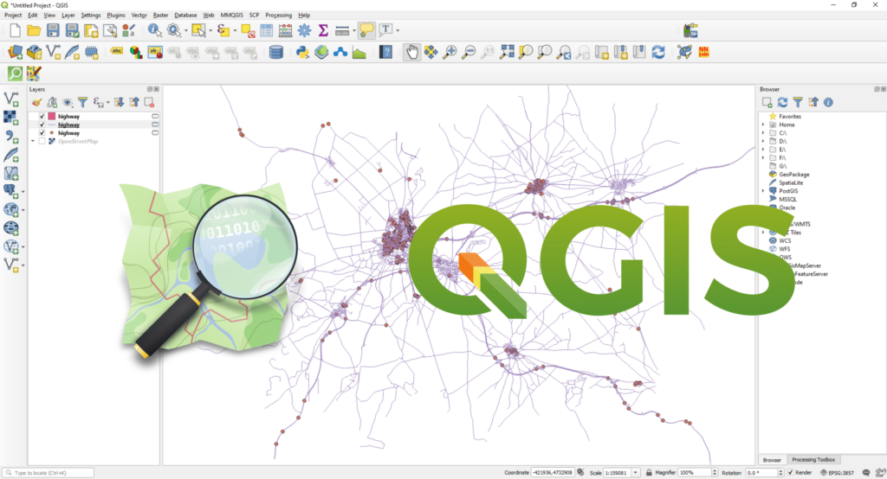

Hình 2: Phần mềm Quantum GIS (QGIS)

**QGIS** là một phần mềm mã nguồn mở, được sử dụng để xử lý dữ liệu thông tin địa lý. Đây là một trong những phần mềm **miễn phí** tốt nhất và được sử dụng rỗng rãi nhất hiện nay.

Phần mềm có giao diện thân thiện, dễ sử dụng, cung cấp nhiều tính năng, công cụ hữu ích. Bên cạnh những công cụ có sẵn trong phần mềm, người dùng còn có thể tải về một kho các ứng dụng plugin do mọi người chia sẻ.

QGIS hỗ trợ hầu hết các chức năng cơ bản của một phần mềm GIS gồm: Quản lý dữ liệu, đọc được nhiều định dạng dữ liệu, biên tập và xuất bản bản đồ, xuất-nhập dữ liệu và các chức năng phân tích không gian…

#### c. Máy chủ mã nguồn mở GeoServer

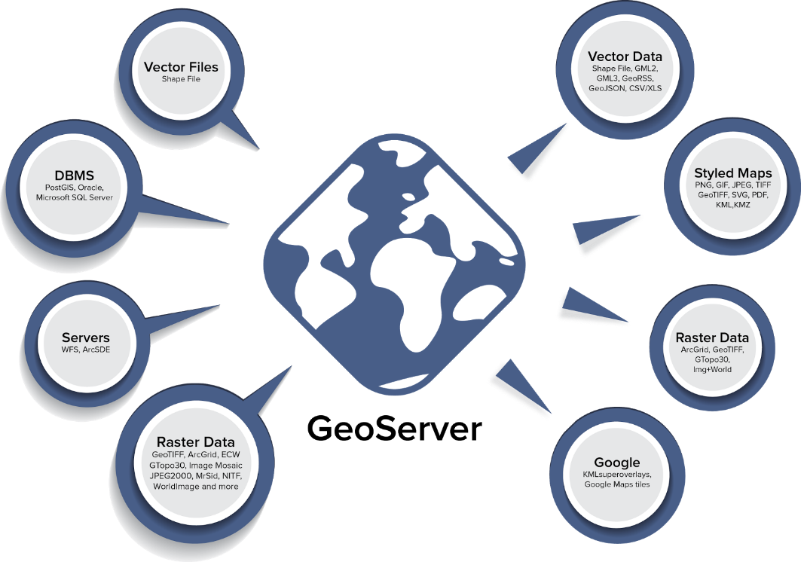

Hình 3: Máy chủ mã nguồn mở Geoserver

Trong việc giải quyết vấn đề quản lý cây trồng tại thành phố Đà Nẵng, sự lựa chọn của Geoserver là một quyết định chiến lược. Geoserver được chọn vì nó cung cấp một nền tảng mạnh mẽ để quản lý và hiển thị dữ liệu không gian, điều này phù hợp với yêu cầu của hệ thống quản lý cây trồng. Cụ thể, Geoserver có những ưu điểm sau:

* **Tích hợp dữ liệu không gian**: Geoserver cho phép quản lý và tích hợp dữ liệu không gian từ nhiều nguồn khác nhau như hệ thống thông tin địa lý (GIS), cơ sở dữ liệu không gian và hệ thống đo đạc khác.
* **Hiển thị đồng nhất**: Geoserver cho phép hiển thị dữ liệu không gian một cách đồng nhất trên nhiều nền tảng và thiết bị khác nhau, từ máy tính đến điện thoại di động.
* **Quản lý quyền truy cập**: Geoserver cung cấp tính năng quản lý quyền truy cập, giúp kiểm soát ai có quyền truy cập và chỉnh sửa dữ liệu.
* **Mở và linh hoạt**: Là một phần mềm mã nguồn mở, Geoserver có tính mở và linh hoạt, giúp dễ dàng tùy chỉnh và mở rộng theo nhu cầu cụ thể của hệ thống.

Sự kết hợp giữa Geoserver và hệ thống quản lý cây trồng sẽ tạo ra một nền tảng mạnh mẽ cho việc quản lý và theo dõi cây trồng tại thành phố Đà Nẵng, đồng thời tạo điều kiện thuận lợi cho việc cung cấp thông tin minh bạch và dễ dàng tiếp cận cho cộng đồng.

**d. Cơ sở dữ liệu PostGIS**



Hình 4: Cơ sở dữ liệu PostGIS

PostGIS là 1 phần mở rộng của hệ quản trị CSDL PostgreSQL được cung cấp miễn phí cho phép CSDL quản lý các đối tượng GIS, là một dự án mã nguồn mở về CSDL không gian đang được nghiên cứu và phát triển bởi Refractions Research. PostGIS bao gồm các công cụ giao diện với người dùng, hỗ trợ các topology cơ bản, chuẩn hóa dữ liệu, chuyển đổi tọa độ, lập trình API,…

PostGIS có một số ưu điểm có thể kể đến như:

* Là một CSDL không gian có những ưu điểm để xử lý các thông tin về hình dạng không gian như trả lời các truy vấn về những đối tượng ở gần một vị trí nào đó, những đối tượng nằm trong phạm vi hoặc ở vùng phụ cận của một đối tượng khác, phạm vi của một vùng nơi mà có một hoạt động nào đó đang xảy ra là gì, những đối tượng nào nằm bên trong một đối tượng khác.
* Có khả năng lưu trữ và thao tác với dữ liệu rất tốt. Nó cung cấp những khả năng xử lý thông tin địa lý bên trong một môi trường cơ sở dữ liệu. Những hàm SQL bao gồm buffer, intersection, within, distance…Những hàm này lấy dữ liệu hình học từ các cột trong bảng PostGIS và trả về những hình học mới hoặc những thông tin khác. Ví dụ như hàm distance sẽ tính toán khoảng cách giữa các đặc điểm (feature) không gian, và hàm sẽ trả về một hình mới là một đa giác được làm vùng đệm tại một khoảng cách nào đó từ feature nguồn.
* Cho phép dễ dàng khi kết nối dữ liệu không gian với dữ liệu phi không gian trong một môi trường dữ liệu không gian và cung cấp đầy đủ sức mạnh của ngôn ngữ truy vấn cấu trúc (SQL) để thực hiện những phân tích

### 2.2. Xây Dựng WebGIS

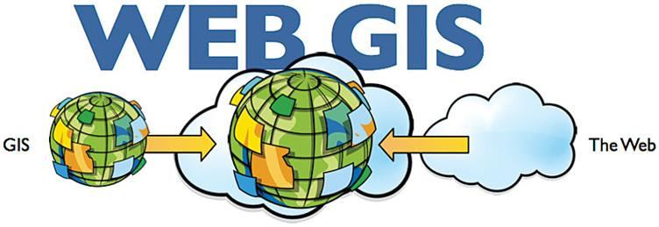

Hình 5: Xây dựng WebGIS

Dự án quản lý cây xanh là một ứng dụng web được phát triển để hỗ trợ quản lý thông tin về cây xanh trên đường phố. Phần web của dự án cung cấp một giao diện người dùng tương tác, cho phép người dùng xem, thêm mới, chỉnh sửa và xóa thông tin về cây xanh một cách dễ dàng và hiệu quả.

#### Công nghệ chính:



Hình 6: Các công nghệ chính được sử dụng

Node.js đóng vai trò là nền tảng chính cho server backend của dự án. Với khả năng xử lý không đồng bộ và hiệu suất cao, Node.js là lựa chọn lý tưởng cho việc xây dựng các ứng dụng web tương tác. Node.js được sử dụng để xử lý các yêu cầu từ phía client, quản lý tài nguyên và tương tác với cơ sở dữ liệu.

Vue.js được sử dụng làm framework frontend cho ứng dụng. Với cú pháp gọn nhẹ và khả năng tương tác mạnh mẽ, Vue.js giúp xây dựng giao diện người dùng linh hoạt và dễ sử dụng. Vue.js cung cấp các công cụ mạnh mẽ để quản lý trạng thái ứng dụng và tương tác với các thành phần trên trang web một cách hiệu quả.

MySQL được sử dụng làm cơ sở dữ liệu cho dự án. MySQL là một hệ quản trị cơ sở dữ liệu quan hệ mạnh mẽ, cung cấp khả năng lưu trữ và truy xuất dữ liệu một cách hiệu quả. Dữ liệu của WebGis sẽ được lưu chủ yếu ở MySQL được lưu trữ và quản lý trong cơ sở dữ liệu MySQL.

#### Liên kết với GIS:

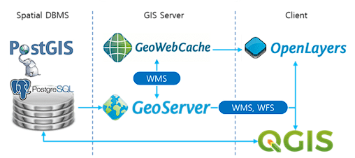

Hình 7: Mô hình vận hành

Tích hợp phần GIS vào dự án quản lý cây xanh không chỉ làm tăng tính tương tác và trải nghiệm người dùng mà còn cung cấp cho họ cái nhìn toàn diện và chi tiết về môi trường xung quanh. Sự kết hợp giữa dữ liệu vị trí và thông tin từ cơ sở dữ liệu MySQL trên bản đồ giúp người dùng hiểu rõ hơn về cây xanh

OpenLayers: OpenLayers là một thư viện mã nguồn mở được sử dụng để tạo và tương tác với bản đồ trên trang web. Bằng cách sử dụng OpenLayers, chúng tôi có thể hiển thị các layer dữ liệu trên bản đồ một cách linh hoạt và tùy chỉnh, từ đó cho phép người dùng khám phá và tương tác với dữ liệu cây xanh một cách dễ dàng và hiệu quả. OpenLayers cung cấp các phương thức và sự kiện cho phép người dùng tương tác với bản đồ, bao gồm cả việc phóng to, thu nhỏ, di chuyển và quay lại. Điều này giúp cải thiện trải nghiệm người dùng trên trang web.

Định Vị và Hiển Thị Thông Tin: Thông qua tích hợp với phần GIS, người dùng có thể định vị các cây xanh trên bản đồ và xem thông tin chi tiết về từng cây, bao gồm vị trí, loại cây, tình trạng sức khỏe và các thông tin khác. Điều này giúp người dùng hiểu rõ hơn về phân bố và tình trạng của cây xanh trong khu vực cụ thể, từ đó đưa ra quyết định thông minh trong việc quản lý và bảo vệ môi trường.

Tích Hợp Dữ Liệu MySQL: Dữ liệu của WebGis được lưu trữ trong cơ sở dữ liệu MySQL được tích hợp với phần GIS. Điều này đảm bảo rằng thông tin trên bản đồ luôn được cập nhật và chính xác, phản ánh đúng tình trạng và phân bố của cây xanh trong thực tế.

1. **Một số ứng dụng quản lý cây xanh hiện nay**
   1. **Phần mềm quản lý cây xanh của Học viện Nông nghiệp Việt Nam**

Các công nghệ được nhà phát triển công bố: GIS, HTML, CSS, JavaScript, PHP, hệ quản trị cơ sở dữ liệu PHP và thư viện Google Maps API

Một số chức năng chính:

* **Xem vị trí cây trên bản đồ:**

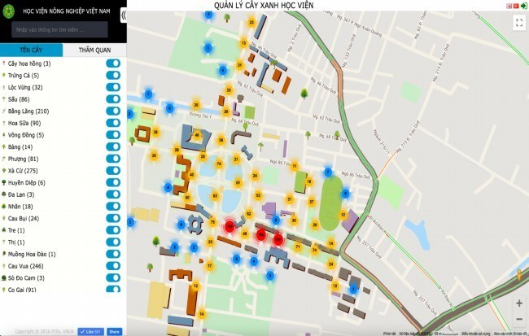

Hình 8: Xem vị trí cây trên bản đồ

* **Quản lý thông tin cho từng cây:**

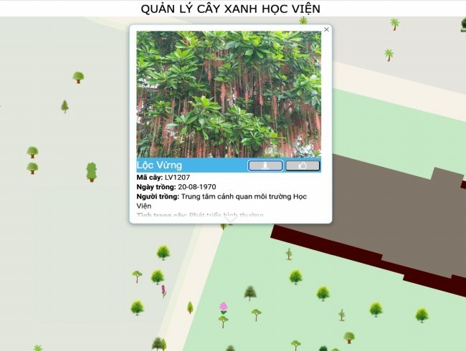

Hình 9: Xem thông tin từng cây

* Tìm kiếm vị trí cây

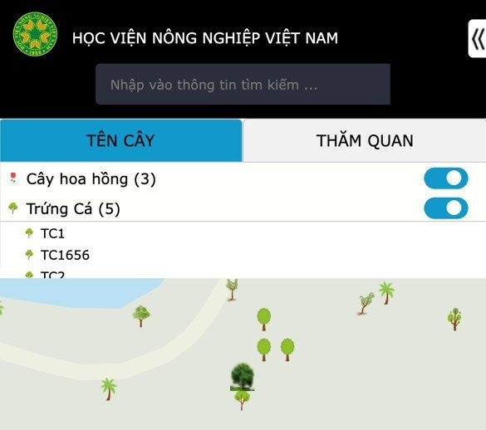

Hình 10: Tìm kiếm vị trí cây

* 1. **Hệ thống quản lý cây xanh đô thị của HUE CIT**
* Đường dẫn tới trang chủ: <https://cayxanhbaoton.huecit.com>
* Các công nghệ được nhà phát triển công bố: API .net core, Client ReactJs, GIS, dữ liệu không gian (SDI),
* Đamg được sử dụng tại Trung tâm Công viên Cây xanh Huế

Một số chức năng chính:

* **Quản lý các công việc chăm sóc cây:**

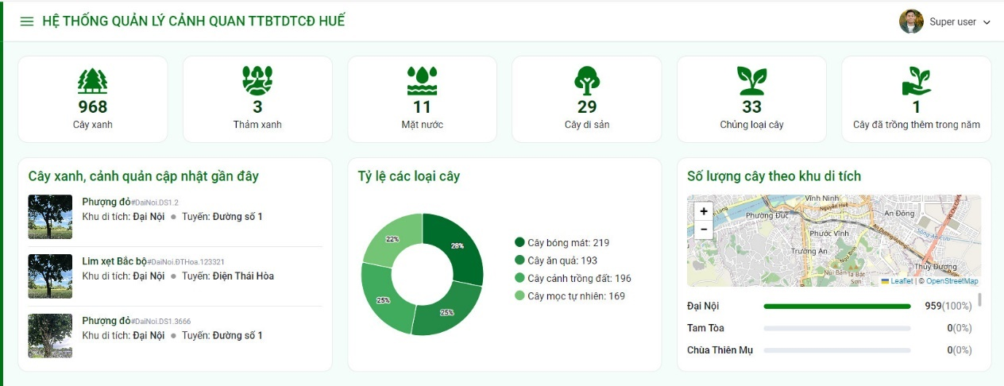

Hình 11: Quản lý công việc chăm sóc cây

* **Quản lý và tra cứu thông tin cây xanh trên bản đồ:**

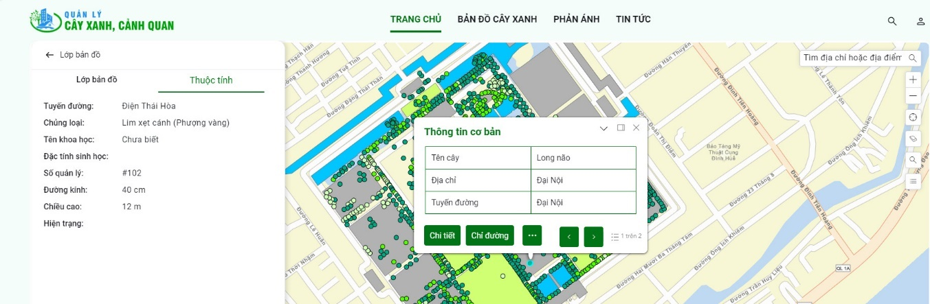

Hình 12: Quản lý và tra cứu thông tin cây xanh

**Hỗ trợ công tác quản lý thông tin, xem và chỉnh sửa thông tin, cập nhật thông tin thuộc tính và không gian của cây xanh trực tiếp trên bản đồ.**

* **Thống kê:**

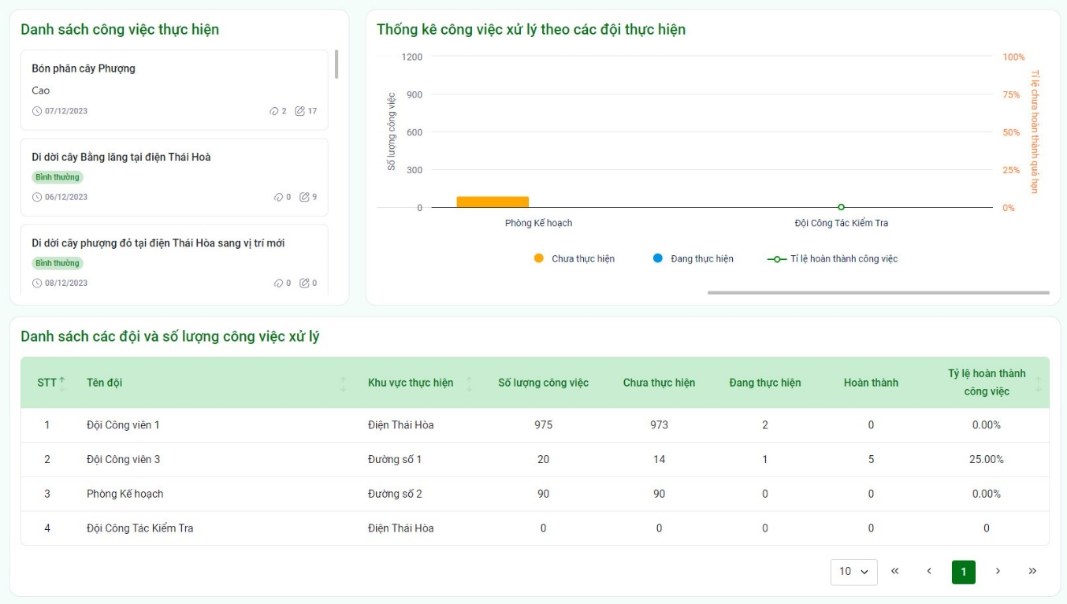

Hình 13: Quản lý và tra cứu thông tin cây xanh

Cho phép thống kê tình hình thực hiện công việc, nhân sự, thống kê số lượng cây xanh, số lượng từng loại cây, chủng loại cây, thống kê mật độ cây xanh theo đơn vị hành chính từ đó có thông tin, cái nhìn tổng quát , trực quan giúp đưa ra các phương án, kế hoạch quản lý cây xanh trên địa bàn.

## Kết chương

Sau những phân tích và giới thiệu về dự án quản lý cây xanh sử dụng công nghệ thông tin và hệ thống thông tin địa lý, chúng ta đã có cái nhìn tổng quan về phương pháp tiếp cận và các công nghệ sử dụng trong dự án. Từ đó, chúng ta có thể nhận thấy tầm quan trọng và tính cấp thiết của việc phát triển một hệ thống thông tin địa lý đáp ứng nhu cầu quản lý và bảo vệ môi trường.

Chương Tổng quan về đề tài đã mô tả rõ mục tiêu, phạm vi, và cách tiếp cận của dự án. Bằng cách kết hợp giữa công nghệ thông tin và hệ thống thông tin địa lý, dự án đề xuất mang lại một cách tiếp cận hiệu quả trong việc quản lý thông tin về cây xanh trên địa bàn, đồng thời cung cấp cho người dùng một trải nghiệm tương tác và trực quan trên nền web.

Trong các phần tiếp theo của báo cáo, chúng ta sẽ đi sâu vào từng khía cạnh của dự án, bao gồm phân tích yêu cầu, thiết kế hệ thống, triển khai, và kiểm thử. Hy vọng rằng dự án sẽ đạt được những thành công đáng kể và góp phần vào việc quản lý và bảo vệ môi trường sống của cộng đồng.

# Chương 2: PHÂN TÍCH THIẾT KẾ HỆ THỐNG

## Phát biểu bài toán

### 1.1 Mô tả vấn đề

Đà Nẵng là thành phố mới được phát triển mạnh trong gần 30 năm qua. So với thời điểm năm 1997, trước khi trở thành đơn vị hành chính độc lập trực thuộc Trung ương, diện tích đô thị đã tăng lên gấp khoảng 4 lần. Điều đó có nghĩa 3/4 diện tích đô thị là phát triển mới, một điều kiện không thể thuận lợi hơn để phát triển các không gian cây xanh. Dù vậy cho đến nay, trong khi diện mạo đô thị đã thay đổi rất nhiều theo hướng hiện đại nhưng riêng cây xanh đô thị vẫn là một chỉ tiêu còn thiếu khá trầm trọng. Đó là một nghịch lý không khó để nhận ra. [9]

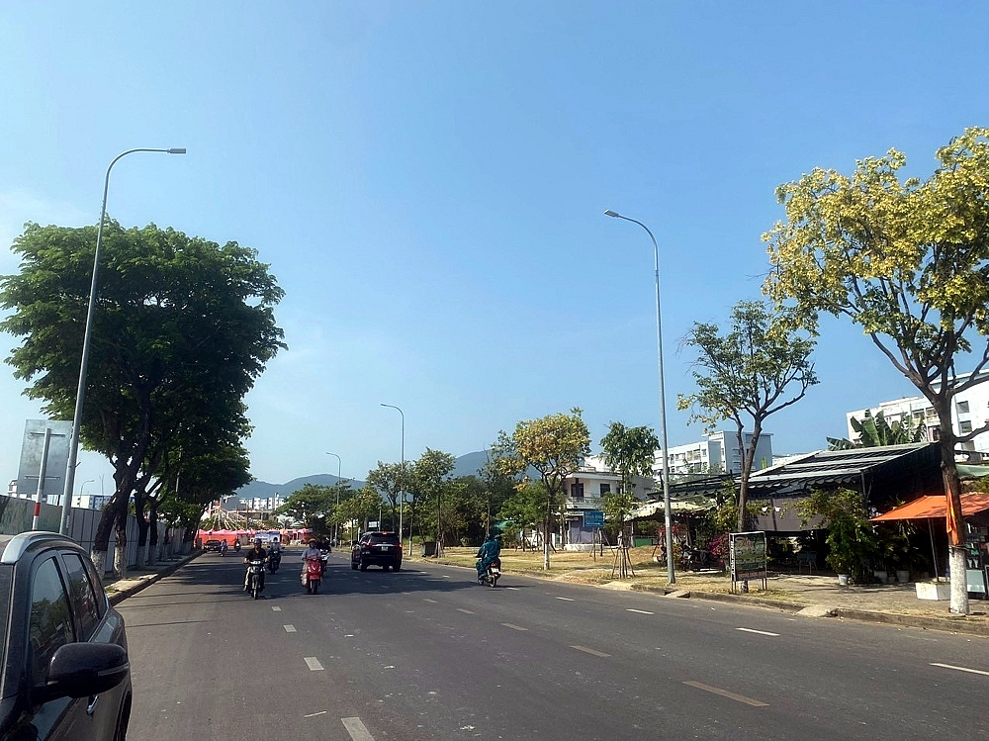

Hình 14: Tuyến đường Trần Hưng Đạo nhiều cây xanh chậm phát triển

Theo báo xây dựng của bộ xây dựng ngày 10/5/2024. Tổng diện tích đất cây xanh công cộng sử dụng thực tế chỉ vào khoảng hơn 400ha, tương ứng khoảng 4m2/người. Trong khi đó, với chỉ tiêu kỳ vọng theo Quy hoạch chung là 7-8m2/người, tương ứng với một triệu dân Đà Nẵng cần 700-800ha loại đất này. Như vậy, ở thời điểm hiện tại chúng ta còn thiếu 300 - 400ha đất cây xanh. Do đó việc tiến hành quản lý và đẩy mạnh việc mở rộng quy mô cây xanh hợp lý hiện đang rất dược quan tâm bời người dân lẫn chính quyền địa phương. [9]

Các khu vực đô thị cũ tại quận Hải Châu, Thanh Khê có tỉ lệ đất cây xanh thấp là điều dễ hiểu khi dân số tăng nhanh trong khi quỹ đất phát triển cây xanh là rất hạn chế. Đây cũng là vấn đề khó đối với quy hoạch phân khu ven sông Hàn và Bờ Đông. Ngay cả các khu vực phát triển mới cũng chưa hoàn toàn đáp ứng chỉ tiêu cây xanh. Thông thường, các đồ án quy hoạch chi tiết các khu dân cư mới lấy chỉ tiêu 2m2/người, tuy nhiên nhiều đồ án còn chưa đáp ứng được chỉ tiêu này. Cần hiểu rằng 2m2/người là chỉ tiêu tối thiểu trong điều kiện loại hình cây xanh công cộng đã đáp ứng đầy đủ. Nhưng khi chỉ tiêu cây xanh công cộng còn chưa đáp ứng thì chỉ tiêu 2 m2/người cho các khu dân cư là chỉ tiêu chưa đạt yêu cầu. [9]

Với xu hướng trồng cây lớn xen kẽ vào đô thị thì vấn để quản lý và chăm sóc lại càng được chú trọng hơn. Không chỉ đem lại bóng mát và đây còn là bộ mặt của thành phố Đà Nẵng đối với khách du lịch. Trong bối cảnh hiện nay, việc phát triển 1 phần mềm quản lý thông tin cho từng cây là vấn đề cấp thiết và nên được chú trọng để có thể kịp thời xử lý các vấn đề phát sinh cho từng cây cũng như tổng quan hệ thống cây toàn thành phố Đà Nẵng

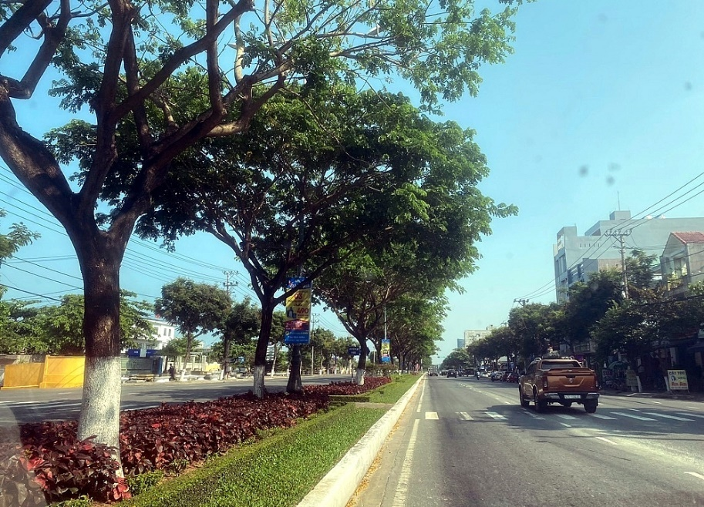

Hình 15: Tuyến đường Lê Văn Hiến sử dụng hiệu quả cây lớn trên giải phân cách

Cây xanh không chỉ đơn thuần làm đẹp cảnh quan mà còn có vai trò rất quan trọng trong việc:

* **Cải thiện chất lượng không khí:** Cây xanh hấp thụ khí CO2 và các chất gây ô nhiễm khác, đồng thời sản sinh oxy, giúp làm sạch không khí và cân bằng độ ẩm.
* **Giảm ô nhiễm:** Các cây xanh là một màn chắn tự nhiên giúp hấp thụ bụi và các chất độc hại trong không khí, giảm thiểu tiếng ồn từ giao thông và hoạt động đô thị.
* **Bảo vệ đất đai:** Hệ thống rễ cây giúp củng cố đất và giữ độ ẩm, ngăn chặn sự xói mòn và lũ lụt, bảo vệ nền đất đô thị.
* **Cung cấp môi trường sống:** Các khu vực xanh cũng là nơi sinh sống của nhiều loài động vật và cân bằng sinh thái, giúp duy trì đa dạng sinh học và hệ sinh thái đô thị.

Để thành công trong việc quản lý cây xanh, cần có sự hợp tác chặt chẽ giữa các cơ quan chức năng, doanh nghiệp và cộng đồng dân cư. Phương án quản lý cây xanh hiệu quả sẽ không chỉ mang lại lợi ích môi trường mà còn thúc đẩy phát triển bền vững và nâng cao chất lượng cuộc sống của người dân trong thành phố Đà Nẵng.

### 1.2. Các vấn đề cần giải quyết

- **Quản lý hiệu quả thông tin cho từng cây xanh trong thành phố**: Một trong những hiện trạng dễ thấy hiện nay là hệ thống cây xanh ở 1 số vùng đông dân cư nhưng xa trung tâm thành phố là việc cây xanh công cộng không được chăm sóc kịp thời dẫn tới không đồng đều. Ở một số vùng còn có hiện tượng chết, ngã ra đường hoặc phát triển quá nhanh ảnh hướng tới hệ thống điện và các vấn đề phát sinh khác.

**- Thống kê được tổng quan hệ thống cây trồng** : Ngoài việc quản lý thông tin cho từng cây thì việc cung cấp các dữ liệu thống kê trực quan có thể đưa ra cái nhìn tổng quan nhất cho hệ thống cây xanh trong thành phố để có thể đưa ra các giải pháp, ý tưởng đổi mới.

**- Xây dụng được một ứng dụng bản đồ vị trí cây**: Do sự phát triển không đồng đều của thành phố và sự thiếu hụt không gian xanh, việc trồng cây không đồng đều và không hợp lý dẫn đến tình trạng thiếu hụt cây xanh ở một số khu vực, trong khi một số khu vực khác lại quá tập trung cây trồng.

### 1.3. Mục tiêu hệ thống

Mục tiêu của hệ thống quản lý cây trồng tại Đà Nẵng là xây dựng một nền tảng thông tin toàn diện và minh bạch, giúp cải thiện hiệu suất quản lý cây trồng, tăng cường khả năng phản ứng nhanh chóng đối với các vấn đề liên quan đến cây trồng, cũng như cung cấp thông tin đáng tin cậy và minh bạch cho cộng đồng về cây trồng trong thành phố.

## Phân tích hiện trạng

### 2.1. Quy trình quản lý hiện tại

Hiện nay, quản lý cây trồng tại thành phố Đà Nẵng chủ yếu được thực hiện thông qua các cơ quan và tổ chức liên quan như Sở Giao thông Vận tải, Sở Tài nguyên và Môi trường, cùng với các cơ quan địa phương tại các quận, huyện. Các công việc quản lý bao gồm:

* **Trồng và chăm sóc cây trồng**: Các cơ quan chức năng có trách nhiệm trồng, chăm sóc và bảo dưỡng cây trồng trên các con đường, công viên, khu vui chơi, và các khu vực xanh khác trong thành phố.
* **Quản lý cây cảnh và cây công trình**: Các công trình công cộng như cầu, đường, hầm... thường được trang trí bằng cây cảnh để tạo cảnh quan đẹp mắt và giảm tác động của ô nhiễm.
* **Giám sát và bảo dưỡng cây trồng**: Các cơ quan liên quan thường tiến hành kiểm tra, giám sát và bảo dưỡng cây trồng để đảm bảo chất lượng và an toàn cho người dân và môi trường.

Công ty tiêu biểu trong quản lý và chăm sóc cây xanh đô thị tại thành phố Đà Nẵng - **Công ty Công Viên-Cây xanh và Đà Nẵng:**

* Là đơn vị hành chính sự nghiệp trực thuộc Sở Xây dựng thành phố Đà Nẵng.
* Quyết định thành lập: Quyết định 2121/QĐ-UBND ngày 19/3/2011 của UBND thành phố Đà Nẵng về việc hợp nhất Công ty Công viên Đà Nẵng và Công ty Cây xanh Đà Nẵng thành Công ty Công viên - Cây xanh Đà Nẵng
* Hiện đang quản lý và xây dựng hệ thống cây xanh đô thị cho thành phố Đà Nẵng.

### 2.2. Đánh giá hiện trạng

**Điểm mạnh**:

Thành phố Đà Nẵng có một hệ thống cây xanh phát triển và đa dạng, góp phần làm đẹp cảnh quan và cải thiện chất lượng không khí.

Các cơ quan chức năng thường xuyên thực hiện các hoạt động trồng, chăm sóc và bảo dưỡng cây trồng, đảm bảo sự sống và phát triển của cây xanh.

**Tuy nhiên**:

Thiếu sự đồng bộ và phối hợp giữa các cơ quan và tổ chức trong việc quản lý cây trồng, dẫn đến sự không đồng đều trong việc trồng và chăm sóc cây xanh.

Thiếu hệ thống thông tin và dữ liệu liên quan đến cây trồng, gây khó khăn trong việc theo dõi và đánh giá hiệu quả của các biện pháp quản lý.

### 2.3. Mục tiêu của phân tích

Phân tích hiện trạng này nhằm cung cấp cái nhìn tổng quan về tình hình quản lý cây trồng tại Đà Nẵng, nhấn mạnh vào các điểm mạnh và yếu của hệ thống hiện tại. Từ đó, sẽ đề xuất các biện pháp cải thiện và giải pháp phù hợp nhằm nâng cao hiệu quả quản lý cây trồng, đảm bảo sự phát triển bền vững và góp phần vào việc xây dựng một thành phố xanh, sạch, đẹp.

## Phân tích chức năng

### 3.1. Đối tượng sử dụng

Trong việc phân tích chức năng của hệ thống quản lý cây trồng tại thành phố Đà Nẵng, cần xác định rõ các đối tượng sử dụng chính và nhu cầu của họ:

1. **Cơ quan quản lý địa phương**: Bao gồm Sở Giao thông Vận tải, Sở Tài nguyên và Môi trường, các phòng, ban ngành liên quan đến việc quản lý cây trồng.

- Nhu cầu: Cần một hệ thống để quản lý và theo dõi cây trồng, tạo điều kiện cho việc lập kế hoạch, triển khai và giám sát công việc chăm sóc và bảo dưỡng cây xanh.

1. **Cán bộ quản lý cây trồng**: Các cán bộ và nhân viên thực hiện công việc trồng, chăm sóc và bảo dưỡng cây xanh.

- Nhu cầu: Cần một hệ thống để ghi nhận và quản lý thông tin về cây trồng, lên kế hoạch công việc và báo cáo tình trạng cây xanh.

1. **Cộng đồng và người dân**: Bao gồm cả người dân và du khách.

- Nhu cầu: Cần thông tin về cây xanh trong thành phố, bao gồm vị trí, loại cây, tình trạng sức khỏe và các dịch vụ liên quan như cây bị bệnh cần can thiệp hoặc việc bảo dưỡng cây.

### 3.2. Chức năng

Dựa trên nhu cầu của các đối tượng sử dụng, hệ thống quản lý cây trồng cần cung cấp các chức năng sau:

|  |  |
| --- | --- |
| Chức năng | Chi tiết |
| Quản lý thông tin cây trồng | - Lưu trữ thông tin về cây trồng bao gồm vị trí, loại cây, tuổi đời, tình trạng sức khỏe, lịch sử chăm sóc.  - Tạo cơ sở dữ liệu về cây trồng để theo dõi và đánh giá hiệu suất quản lý. |
| Thống kê và báo cáo | - Tạo báo cáo về tình trạng cây trồng, số lượng cây trồng, loại cây, tình trạng sức khỏe, và các công việc đã thực hiện.  - Thống kê dữ liệu để đánh giá hiệu suất quản lý và lập kế hoạch cho tương lai |
| Tương tác với cộng đồng | Cung cấp thông tin về cây xanh trong thành phố, bao gồm vị trí, loại cây, thông tin liên hệ với cơ quan quản lý để báo cáo về cây bị gãy, cây bị bệnh. |
| Hỗ trợ tư vấn và trả lời câu hỏi | Chatbot có thể được lập trình để trả lời các câu hỏi phổ biến từ cộng đồng về cây trồng, như cách chăm sóc cây, loại cây phù hợp với điều kiện khí hậu địa phương, hoặc làm thế nào để báo cáo về cây trồng gây nguy hiểm |
| Hỗ trợ tương tác với hệ thống | Chatbot có thể được tích hợp để hỗ trợ người dùng thực hiện các tác vụ trong hệ thống quản lý cây trồng, như báo cáo về tình trạng của cây trồng, yêu cầu chăm sóc cho cây trồng cụ thể, hoặc tìm kiếm thông tin trong cơ sở dữ liệu |

Bảng 1: Các chức năng hệ thống

### 3.3. Phân Tích chức năng

1. **Các tác nhân chính**

Các tác nhân chính tham gia vào hoạt động của web:

* User: Tất cả mọi người
* Admin: Các nhà quản lý, các nhân viên phục vụ tham gia trực tiếp vào phần quản và theo dõi tình trạng cây

1. **Chức năng của Admin**

Admin làm những chức năng quản lý:

* Quản lý tài khoản cá nhân và người dùng
* Quản lý địa điểm
* Quản lý trục chiếu của tọa độ

Admin thao tác với bản đồ:

* Thêm mới cây xanh
* Sửa, xóa và tìm kiếm thông tin cây xanh
* Di chuyển cây xanh
* Xem số liệu thống kê của cây

1. **Chức năng của User**

Chức năng của User:

* Xem và Tìm kiếm thông tin của cây
* Chỉnh sửa thông tin cá nhân

### 3.4. Công nghệ và công cụ sử dụng

Công nghệ sử dụng:

* Quản lý và lưu trữ source code: GitHub
* Ngôn ngữ lập trình: Nodejs, Vue.js
* Database: Mysql

Công cụ:

* Quản lý và lưu trữ source code: GitHub
* IDE: Visual Studio Code
* Database: Mysql workbench
* Công cụ liên quan đến: GeoServer, Qgis, Postgis

### 3.5. Phân tích yêu cầu kỹ thuật

* **Độ tin cậy và bảo mật**: Hệ thống cần đảm bảo an toàn và bảo mật thông tin cá nhân của người dùng, đồng thời đảm bảo dữ liệu được lưu trữ và truy cập một cách đáng tin cậy.
* **Khả năng mở rộng và tích hợp:** Hệ thống cần có khả năng mở rộng để có thể tích hợp với các hệ thống khác và mở rộng chức năng khi cần thiết.
* **Giao diện người dùng thân thiện:** Giao diện người dùng cần được thiết kế đơn giản, dễ sử dụng để thuận tiện cho cả người quản lý và người dùng cuối.

## Thiết kế hệ thống

### 4.1. Mô hình hoạt động

Hệ thống quản lý cây trồng của thành phố Đà Nẵng sẽ hoạt động theo các bước sau:

* **Thu thập dữ liệu**: Dữ liệu về cây trồng sẽ được thu thập từ các nguồn khác nhau như cơ quan quản lý địa phương, và báo cáo từ cộng đồng.
* **Lưu trữ và xử lý dữ liệu**: Dữ liệu thu thập được sẽ được lưu trữ trong cơ sở dữ liệu phù hợp và được xử lý để chuẩn bị cho việc hiển thị và phân tích.
* **Hiển thị thông tin**: Thông tin về cây trồng sẽ được hiển thị trực quan thông qua giao diện người dùng, bao gồm các bản đồ, biểu đồ và báo cáo.
* **Tương tác với người dùng**: Người dùng có thể tương tác với hệ thống thông qua giao diện người dùng để tra cứu thông tin, báo cáo vấn đề, và thực hiện các tác vụ khác.
* **Xử lý yêu cầu**: Hệ thống sẽ xử lý các yêu cầu từ người dùng, bao gồm việc ghi nhận thông tin mới, cập nhật dữ liệu, và phản hồi cho người dùng.

### 4.2. Thiết kế biểu đồ

**4.2.1.** **Biểu đồ use-case tổng quát**

Sơ đồ tổng quát của Admin

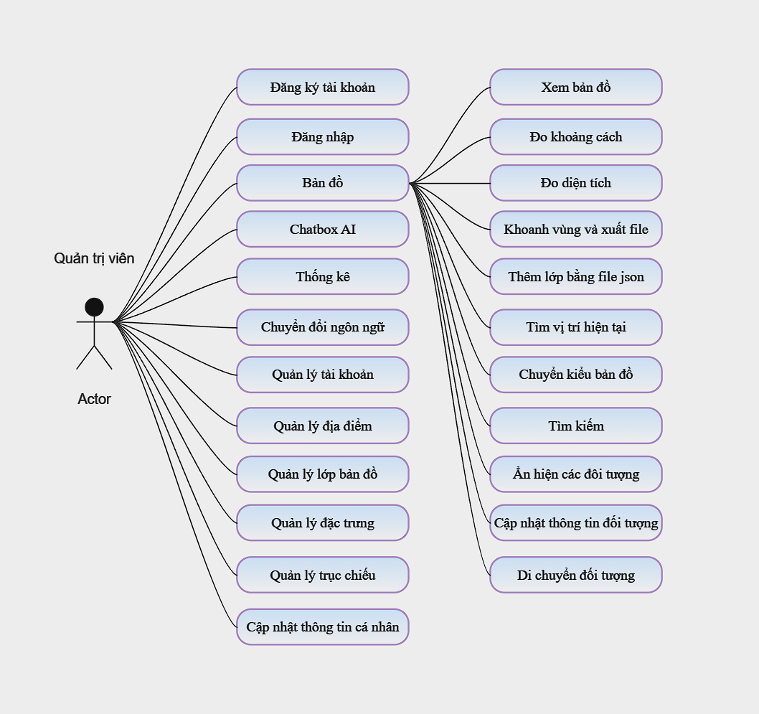

Hình 16: Sơ đồ use-case tổng quát của quản trị viên

Sơ đồ tổng quát của user

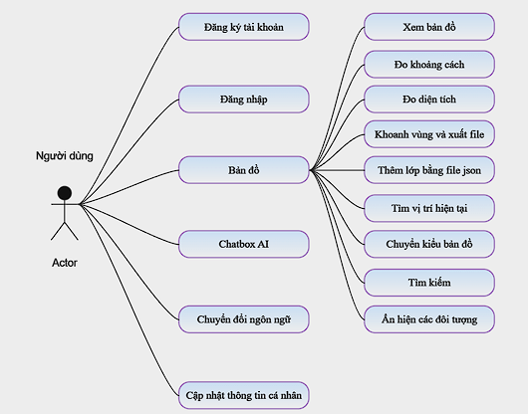

Hình 17: Sơ đồ user-case tổng quát

***4.2.2.*****Đăng ký:**

* **Mục đích:** Cho phép người dùng tạo tài khoản

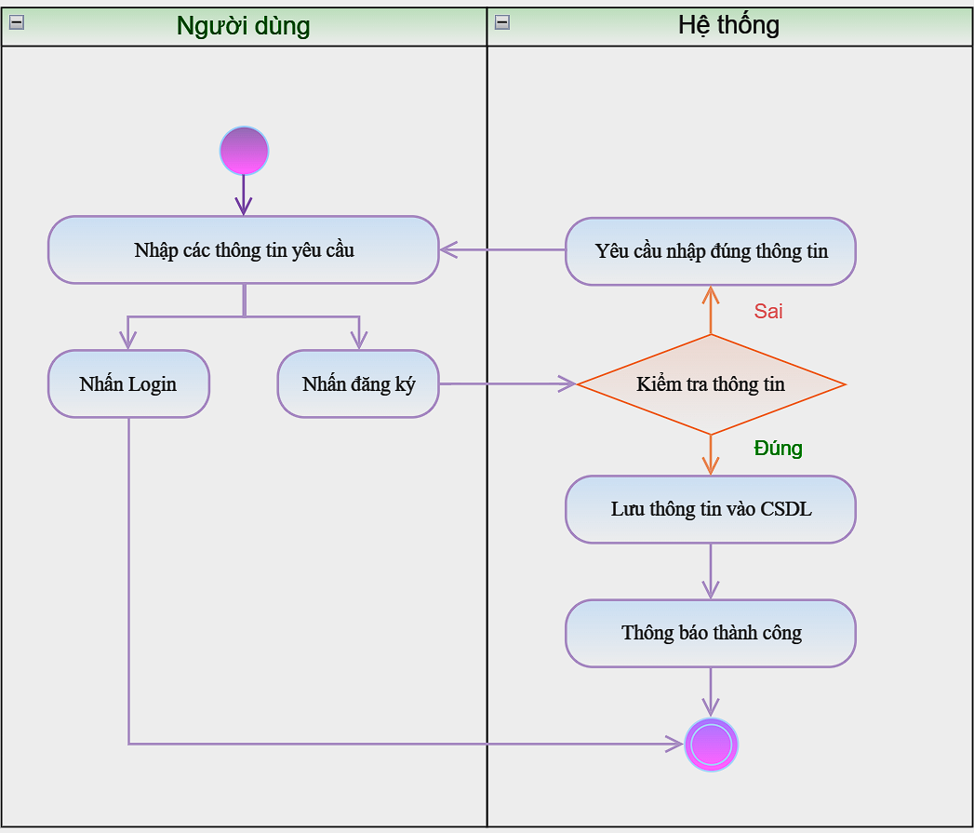

Hình 18: Sơ đồ đăng ký

***4.2.3.*****Đăng nhập:**

* **Mục đích:** Cho phép người dùng truy cập vào web

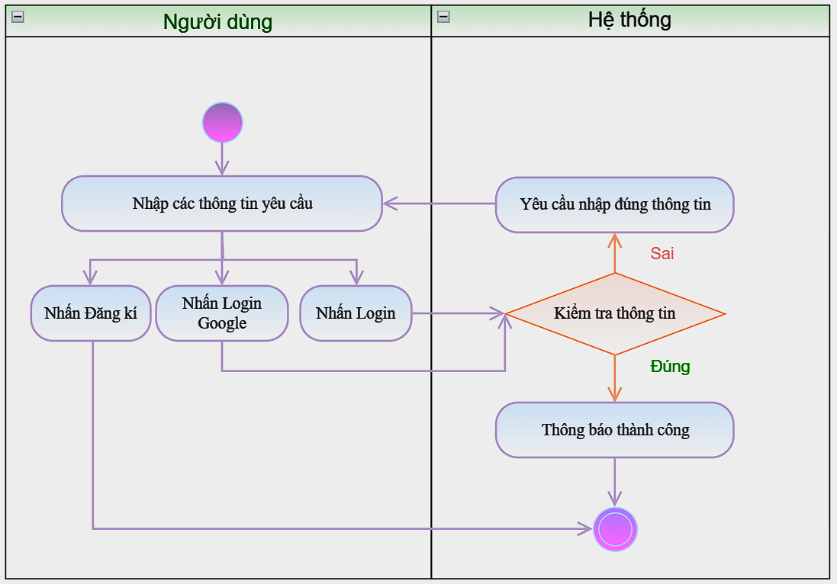

Hình 19: Sơ đồ đăng nhập

***4.2.4.*****Đăng xuất:**

* Mục đích: Cho phép người dùng truy cập vào web

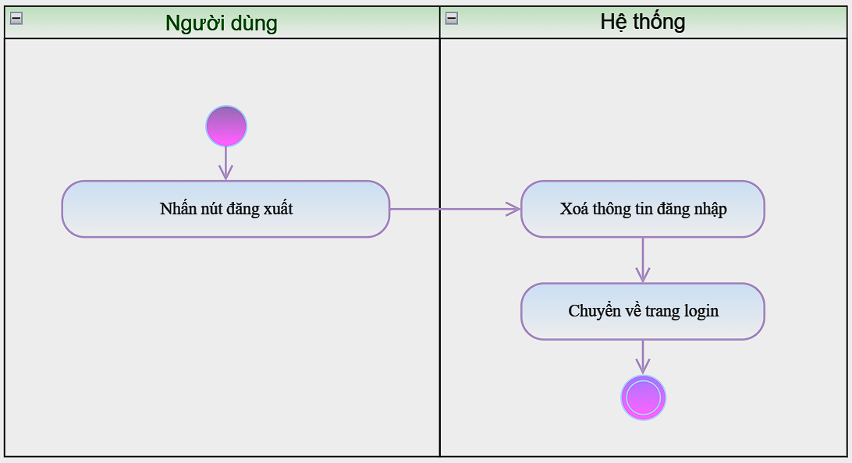

Hình 20: Sơ đồ đăng xuất

***4.2.5.*****Hiển thị địa điểm:**

* **Mục đích:** Cho phép người dùng tìm kiếm và hiển thị địa điểm trên bản đồ

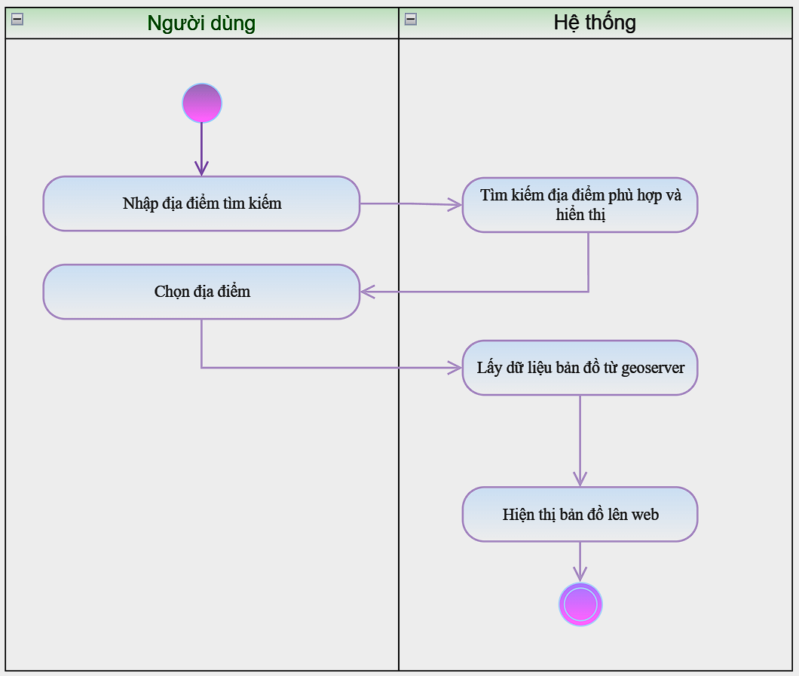

Hình 21: Sơ đồ hiển thị địa điểm

***4.2.6.*****Hiển thị các lớp đối tượng của địa điểm:**

* **Mục đích:** Cho phép xem/ ẩn các đối tượng của bản đồ

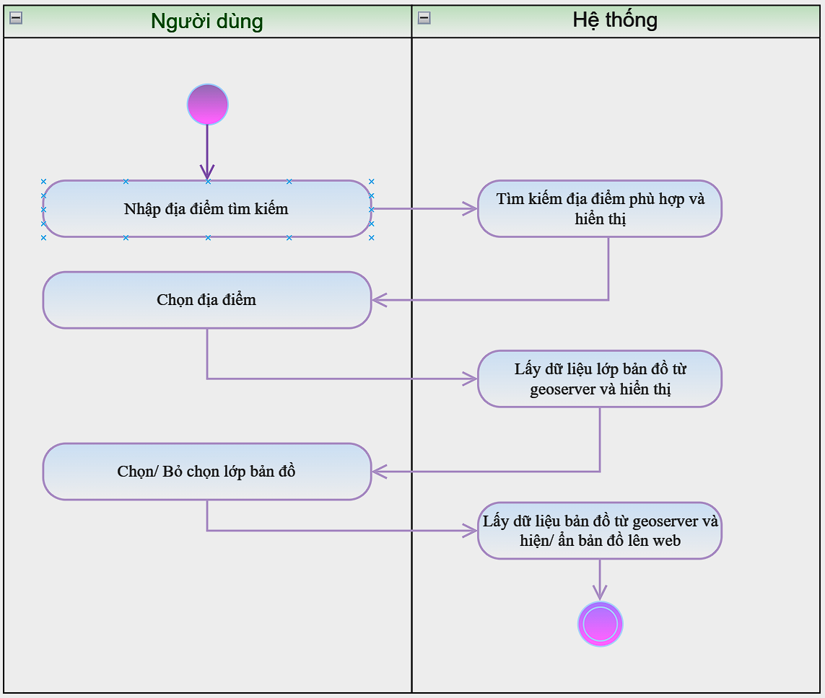

Hình 22: Sơ đồ hiển thị của các lớp đối tượng

***4.2.7.*****Chatbox AI:**

* **Mục đích:** Trả lời các thắc mắc và thực hiện các câu lệnh

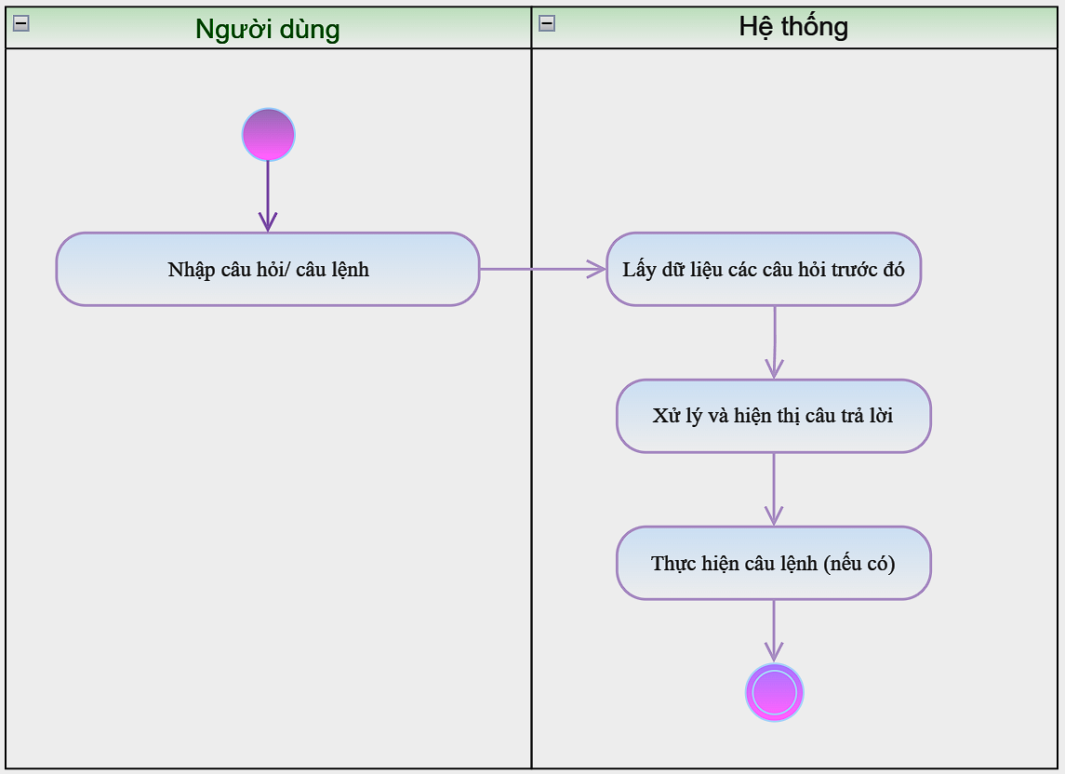

Hình 23: Sơ đồ chatbox AI

***4.2.8.*****Chức năng thống kê:**

* **Mục đích:** Giúp người dùng có được cái nhìn trực quan hơn về cây xanh ở trên bản đồ

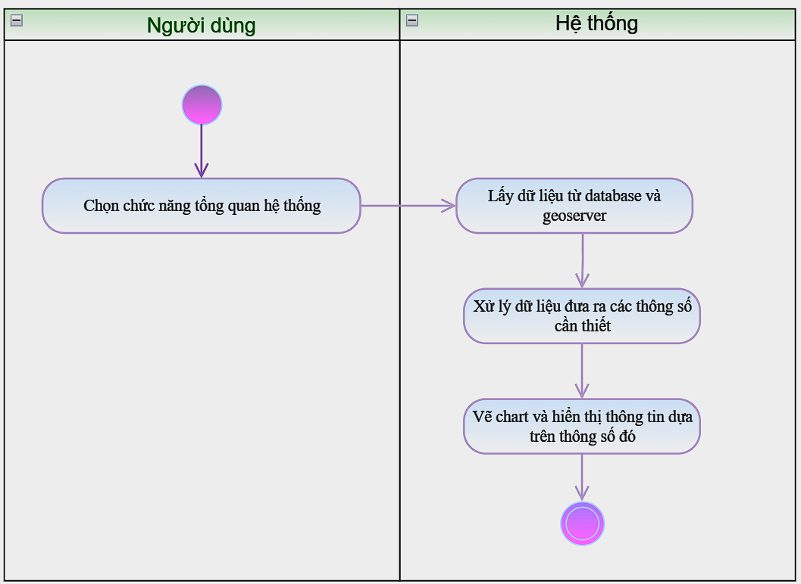

Hình 24: Sơ đồ tổng quan thông tin hệ thống

***4.2.9.*****Chuyển đổi ngôn ngữ:**

* **Mục đích:** Giúp ứng dụng có thể sử dụng ở đa quốc gia 1 cách dễ dàng hơn

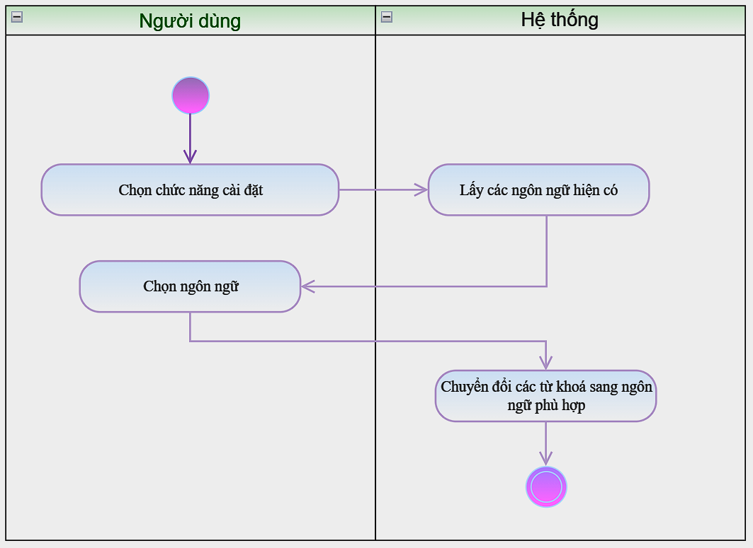

Hình 25: Sơ đồ chuyển đổi ngôn ngữ

***4.2.10.*****Quản lý tài khoản:**

* **Mục đích:** Cho phép quản lý có thể xem thông tin các tài khoản hiện có, tìm kiếm tài khoản và cho phép hoặc chặn quyền truy cập từ các tài khoản

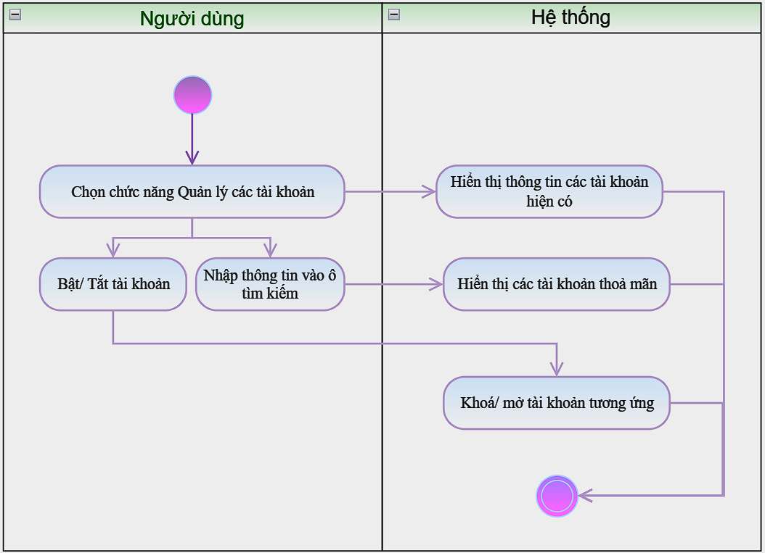

Hình 26: Sơ đồ quản lý tài khoản

***4.2.11.*****Quản lý địa điểm:**

* **Mục đích:** Hiện thị thông tin, chỉnh sửa, xoá các địa điểm.

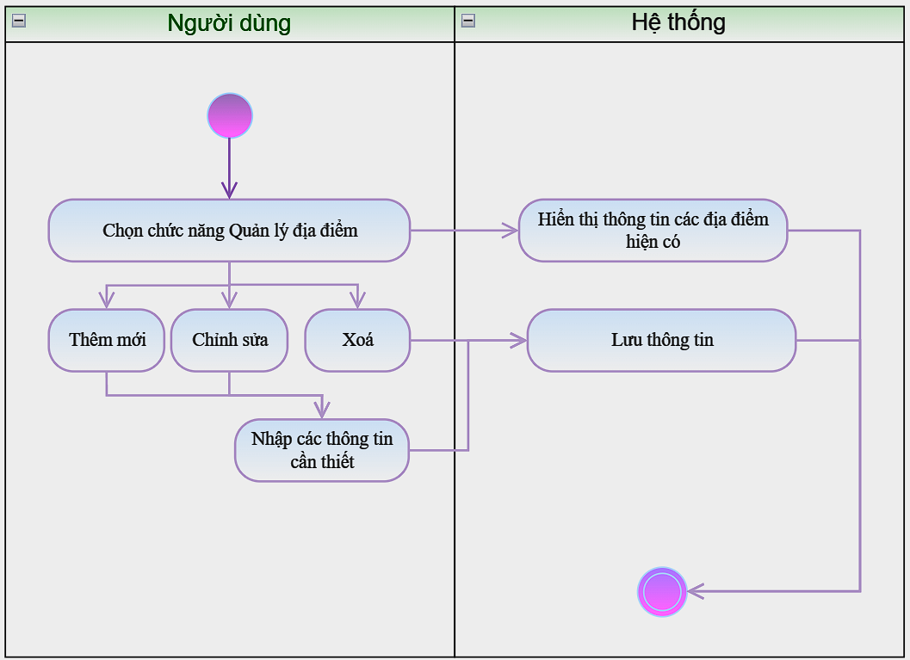

Hình 27: Sơ đồ quản lý địa điểm

***4.2.12.*****Quản lý các lớp bản đồ:**

* **Mục đích:** Hiện thị thông tin, chỉnh sửa, xoá các lớp bản đồ.

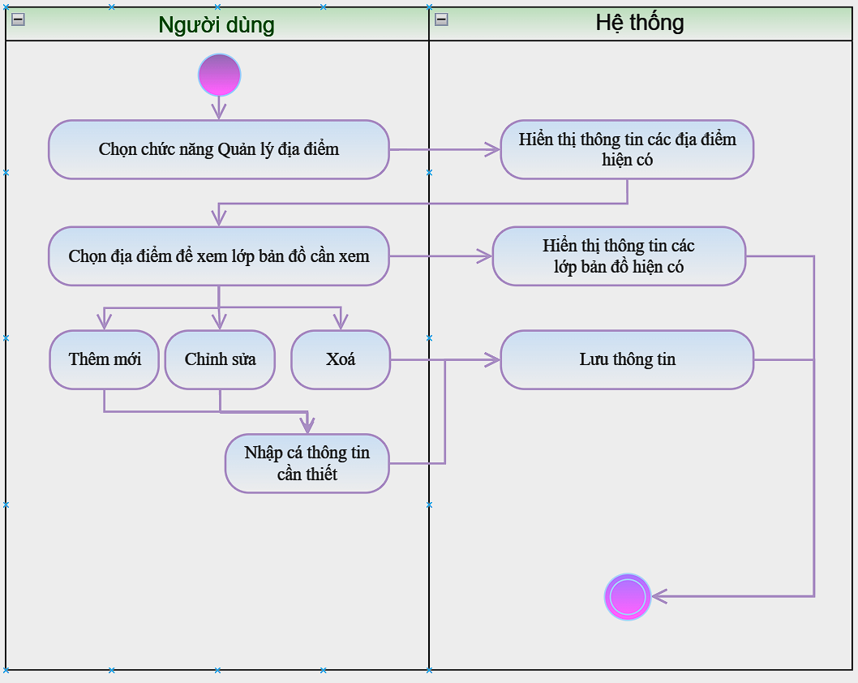

Hình 28: Sơ đồ quản lý các lớp bản đồ

***4.2.13.*****Quản lý các đối tượng của lớp bản đồ:**

* **Mục đích:** Hiện thị thông tin, chỉnh sửa, xoá các đổi tượng của lớp bản đồ.

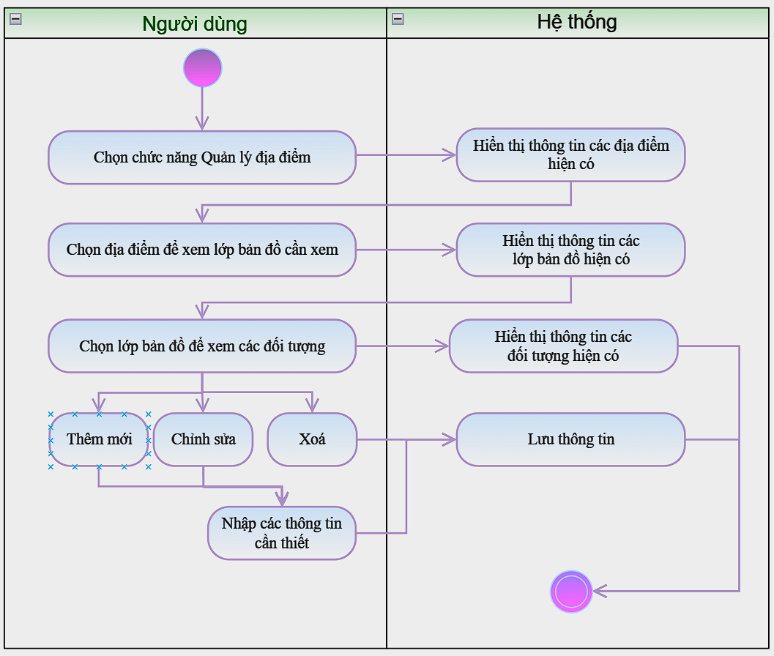

Hình 29: Sơ đồ quản lý các đối tượng của lớp bản đồ

***4.2.14.*****Quản lý trục chiếu:**

* **Mục đích:** Hiện thị thông tin, chỉnh sửa, xoá các trục chiếu.

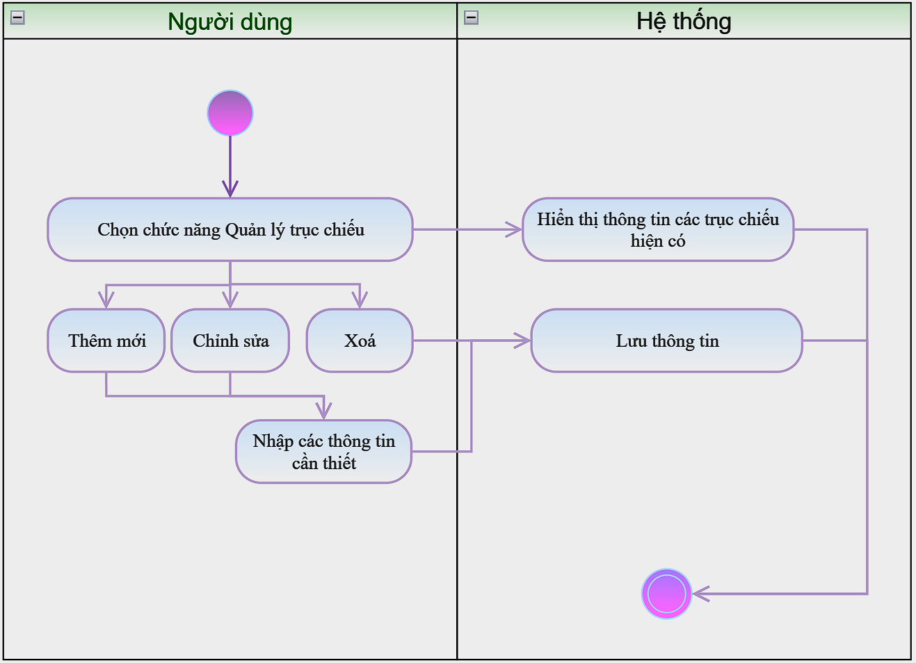

Hình 30: Sơ đồ quản lý trục chiếu

***4.2.15.*****Quản lý thông tin cá nhân:**

* **Mục đích:** Giúp người dùng thay đổi thông tin cá nhân

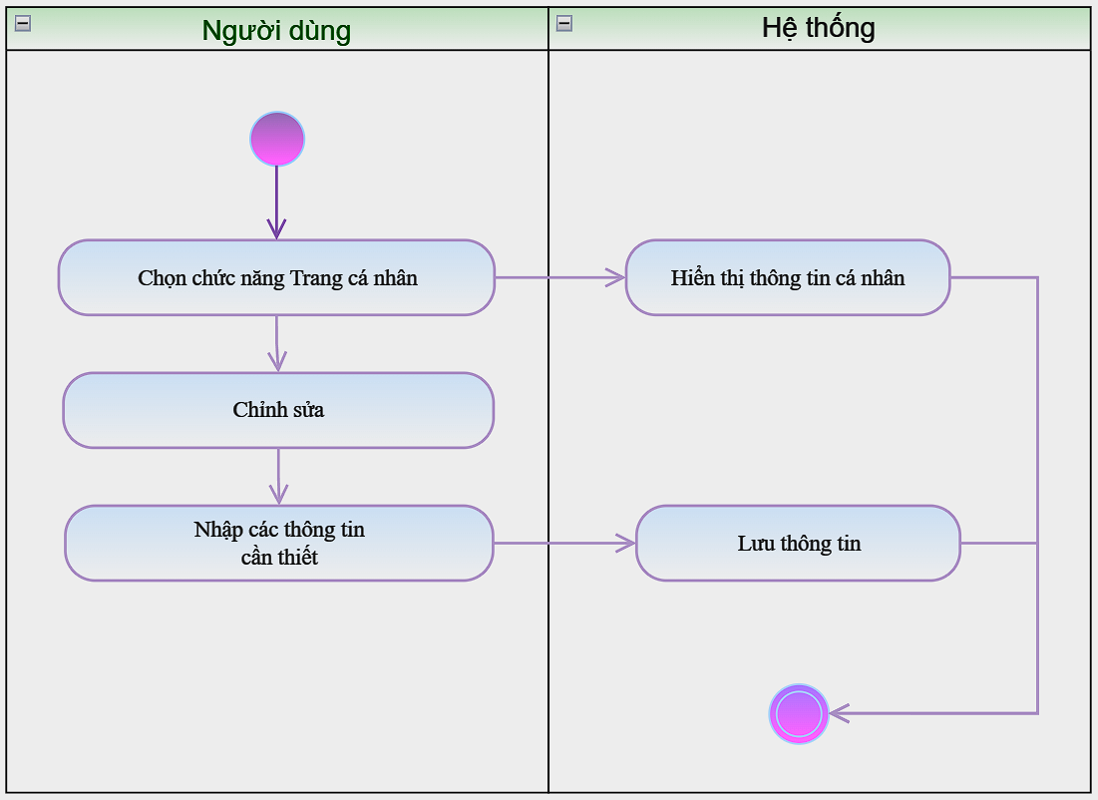

Hình 31: Sơ đồ quản lý thông tin cá nhân

***4.2.20.*****Thiết kế cơ sở dữ liệu**

* Bảng dữ liệu tổng quát:

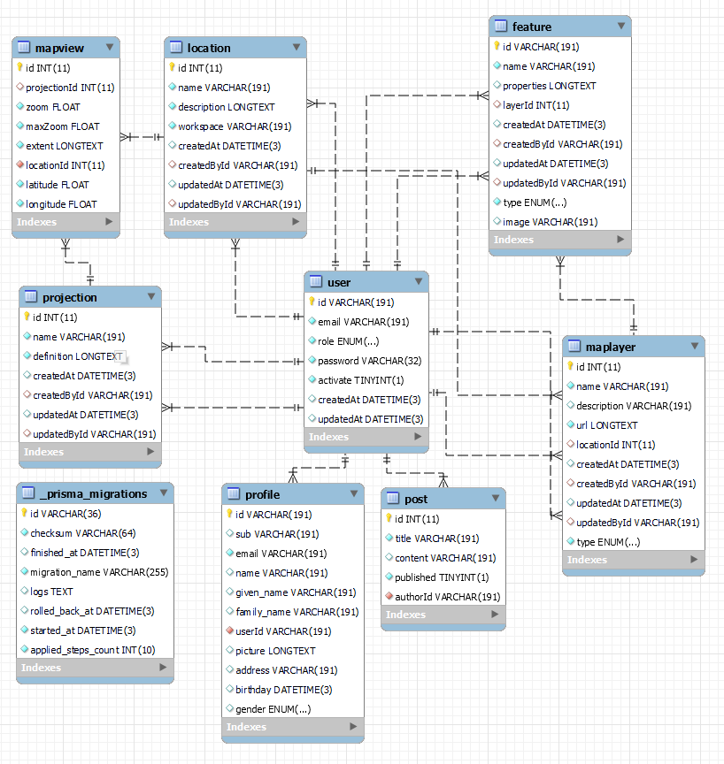

Hình 32: Bảng dữ liệu tổng quá

* Bảng dữ liệu **FEATURE**:

|  |  |  |  |  |
| --- | --- | --- | --- | --- |
| STT | THUỘC TÍNH | KIỂU | RÀNG BUỘC | Ý NGHĨA |
| 1 | id | Varchar | Khoá chính | Mã đặc tính |
| 2 | name | Varchar |  | Tên đặc tính |
| 3 | properties | Varchar |  | Thông tin dữ liệu (json) |
| 4 | layerId | Int | Khoá Ngoại | Lớp dữ liệu |
| 5 | type | Varchar |  | Kiểu dữ liệu |
| 6 | createdAt | Datetime |  | Thời gian tạo |
| 7 | createdById | Varchar | Khoá Ngoại | Người tạo |
| 8 | updatedAt | Datetime |  | Thời gian cập nhật cuối cùng |
| 9 | updatedById | Varchar | Khoá Ngoại | Người cập nhật cuối cùng |

Bảng 2: Bảng dữ liệu Feature

* Bảng dữ liệu **LOCATION**:

|  |  |  |  |  |
| --- | --- | --- | --- | --- |
| STT | THUỘC TÍNH | KIỂU | RÀNG BUỘC | Ý NGHĨA |
| 1 | id | Int | Khoá chính | Mã địa điểm |
| 2 | name | Varchar |  | Tên địa điểm |
| 3 | description | Varchar |  | Mô tả địa điểm |
| 4 | workspace | Varchar |  | Workspace của geoserver |
| 5 | createdAt | Datetime |  | Thời gian tạo |
| 6 | createdById | Varchar | Khoá Ngoại | Người tạo |
| 7 | updatedAt | Datetime |  | Thời gian cập nhật cuối cùng |
| 8 | updatedById | Varchar | Khoá Ngoại | Người cập nhật cuối cùng |

Bảng 3: Bảng dữ liệu Location

* Bảng dữ liệu **MAPLAYER**:

|  |  |  |  |  |
| --- | --- | --- | --- | --- |
| STT | THUỘC TÍNH | KIỂU | RÀNG BUỘC | Ý NGHĨA |
| 1 | id | Int | Khoá Chính | Mã của Map Layer |
| 2 | name | Varchar |  | Tên của Map Layer |
| 3 | description | Varchar |  | Mô tả Map Layer |
| 4 | url | Varchar |  | URL Map Layer (Geoserver) |
| 5 | locationId | Int | Khoá Ngoại | Thông tin địa điểm |
| 6 | type | Varchar |  | Kiểu dữ liệu |
| 7 | createdAt | Datetime |  | Thời gian tạo |
| 8 | createdById | Varchar | Khoá Ngoại | Người tạo |
| 9 | updatedAt | Datetime |  | Thời gian cập nhật cuối cùng |
| 10 | updatedById | Varchar | Khoá Ngoại | Người cập nhật cuối cùng |

Bảng 4: Bảng dữ liệu Maplayer

* Bảng dữ liệu **MAPVIEW**:

|  |  |  |  |  |
| --- | --- | --- | --- | --- |
| STT | THUỘC TÍNH | KIỂU | RÀNG BUỘC | Ý NGHĨA |
| 1 | id | Int | Khoá Chính | Mã của Map View |
| 2 | projectionId | Int | Khoá Ngoại | Dữ liệu phép chiếu |
| 3 | zoom | Int |  | Zoom mặc định |
| 4 | maxZoom | Int |  | Zoom tối đa |
| 5 | extent | Varchar |  | Phạm vi |
| 6 | locationId | Int | Khoá Ngoại | Dữ liệu địa điểm |
| 7 | latitude | Float |  | Vĩ độ |
| 8 | longitude | Float |  | Kinh độ |

Bảng 5: Bảng dữ liệu Mapview

* Bảng dữ liệu **PROFILE**:

|  |  |  |  |  |
| --- | --- | --- | --- | --- |
| STT | THUỘC TÍNH | KIỂU | RÀNG BUỘC | Ý NGHĨA |
| 1 | id | Varchar | Khoá Chính | Mã thông tin tài khoản |
| 2 | email | Varchar |  | Email |
| 3 | name | Varchar |  | Tên người dùng |
| 4 | given_name | Varchar |  | Tên gọi |
| 5 | family_name | Varchar |  | Tên người thân |
| 6 | userId | Varchar | Khoá Ngoại | Thông tin tài khoản |
| 7 | picture | Varchar |  | Url ảnh |
| 8 | address | Varchar |  | Địa chỉ |
| 9 | birthday | Date |  | Ngày sinh |
| 10 | gender | Varchar |  | Giới tính |

Bảng 6: Bảng dữ liệu Profile

* Bảng dữ liệu **PROJECTION**:

|  |  |  |  |  |
| --- | --- | --- | --- | --- |
| STT | THUỘC TÍNH | KIỂU | RÀNG BUỘC | Ý NGHĨA |
| 1 | id | Int |  | Mã trục chiếu |
| 2 | name | Varchar |  | Tên trục chiếu |
| 3 | definition | Varchar |  | Thông tin trục chiếu |
| 4 | createdAt | Datetime |  | Thời gian tạo |
| 5 | createdById | Varchar | Khoá Ngoại | Người tạo |
| 6 | updatedAt | Datetime |  | Thời gian cập nhật cuối cùng |
| 7 | updatedById | Varchar | Khoá Ngoại | Người cập nhật cuối cùng |

Bảng 7: Bảng dữ liệu Projection

*Bảng 6: Bảng dữ liệu Projection*

* Bảng dữ liệu **USER**:

|  |  |  |  |  |
| --- | --- | --- | --- | --- |
| STT | THUỘC TÍNH | KIỂU | RÀNG BUỘC | Ý NGHĨA |
| 1 | id | Varchar | Khoá Chính | Mã tài khoản |
| 2 | email | Varchar |  | Email |
| 3 | role | Varchar |  | Quyền hạn |
| 4 | activate | Boolean |  | Trạng thái |
| 5 | password | Varchar |  | Mật khẩu |
| 6 | createdAt | Datetime |  | Thời gian tạo |
| 7 | updatedAt | Datetime |  | Thời gian cập nhật cuối cùng |

Bảng 8: Bảng dữ liệu User

## Quy trình và thuật toán

#### Quy trình bản đồ GIS

Các bước xây dựng bản đồ GIS:

Bước 1: Mở ứng dụng Qgis và tạo một dự án mới.

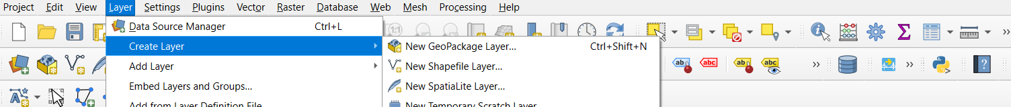

Hình 33: Tạo dự án QGIS mới

Bước 2: Chọn Create Layer ở phần Layer và chọn New Shapefile Layer.

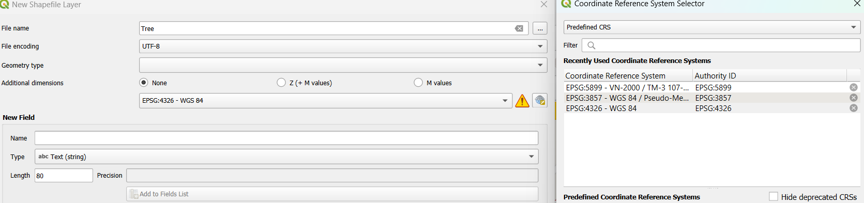

Hình 34: Tạo layer

Bước 3: Thiết lập các thuộc tính của Layer như tên, kiểu của layer, chọn trục chiếu cho layer, tạo thuộc tính của layer và nhấn nút OK khi thiết lập xong.

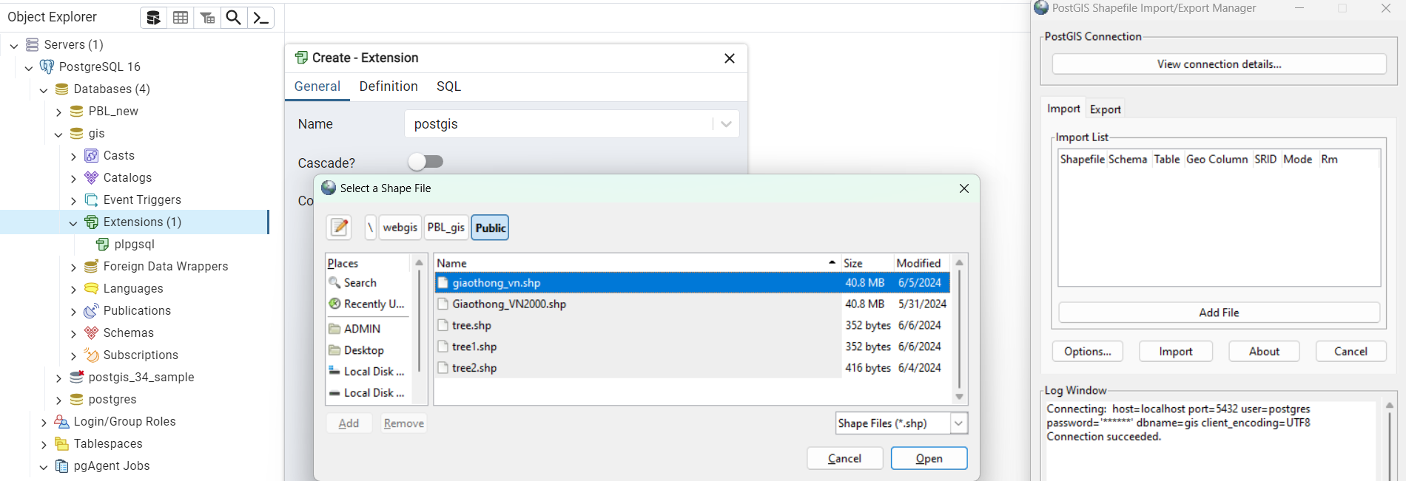

Hình 35: Thiết lập thuộc tính

Bước 4: Tạo một Database mới ở Postgresql, tạo một extensions có tên là postgis.

Bước 5: Dùng Postgis để kết nối Postgresql và Layer đã được tạo trước.

Bước 6: Vào Qgis chọn Postgresql ở phần browser và liên kết đến Database có lưu trữ Layer. Sau khi liên kết được với Postgresql và lấy được Layer thì style các thuộc tính ở phần Properties là lưu file dưới dạng sld.

Bước 7: Chạy Geoserver và đăng nhập vào trang chủ bằng tài khoản Admin

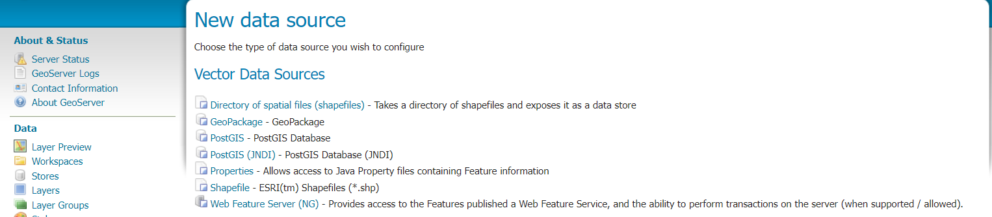

Hình 36: Đăng nhập vào Geoserver

Bước 8: Tọa một Workspace sau đó tạo một Store cho Workspace ở phần Store chọn PostGis DataBase ở phần Vector Data Source. Sau khi chọn PostGis nhập vào các thông tin cần thiếu như Workspace, tên Store, tên Database, ...

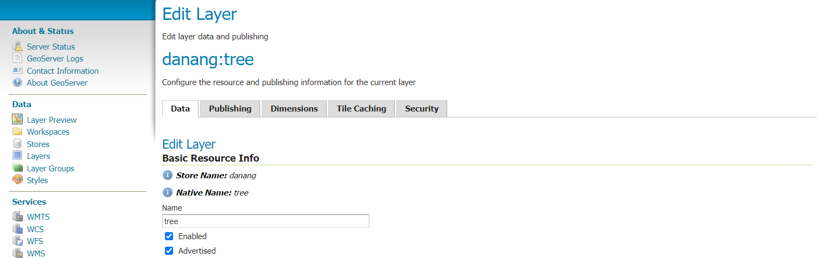

Hình 37: Cập nhật layer

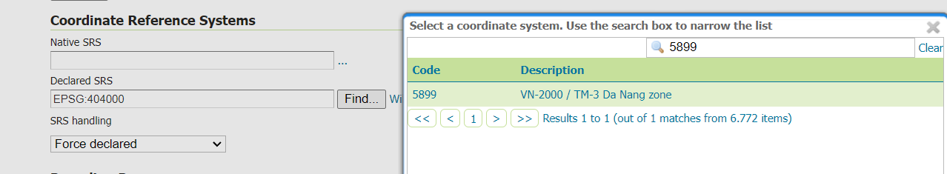

Hình 38: Layer sau khi tạo xong

Bước 9: Sau khi tạo thành công Store tiếp tục tạo Layer mới ở phần Layer, khi tạo layer mới thì phải chọn đúng Store chứa Layer. Click vào public phần action, ở đây cần nhập thông tin như tên, chọn trục chiếu của layer…. Cần public tất cả các

Bước 10: Khi Public thành công Layer vào mục Styles để tạo Styles cho từng Layer. Tạo tên, Workspace cho Styles Upload file sld của Layer. Sau khi tạo style xong thì quay lại Layer tương ứng và thêm phần style cho layer ở mục Publishing.

* 1. **Thuật toán hiển thị bản đồ GIS**

Bước 1: Khởi tạo bản đồ

Sử dụng OpenLayers để tạo một đối tượng bản đồ (Map) với các lớp (layers) và chế độ xem (view).

Bản đồ sẽ hiển thị một lớp gạch (tile layer) từ OpenStreetMap (OSM).

Bước 2: Tạo chế độ xem

Tạo đối tượng view với các thuộc tính như center, zoom, và exte

Bước 3: Thêm các lớp bản đồ vào đối tượng bản đồ.

Các lớp này có thể bao gồm các lớp tile (để hiển thị hình ảnh từ một dịch vụ bản đồ như OpenStreetMap hoặc Google Maps), các lớp vector (để hiển thị các đối tượng như điểm, đường, và đa giác), và các lớp khác.

Bước 4: Tạo overlay để hiển thị thông tin chi tiết khi người dùng click vào đối tượng nào đó trên bản đồ

Bước 5: Căn chỉnh vị trí trung tâm của bản đồ

Bước 6: Hiển thị bản đồ lên web

* 1. **Hiển thị các cây từ GeoServer**

Bước 1: Kiểm tra biến location (địa điểm) nếu không rỗng thì hiển thị các Layer của biến location đó.

Bước 2: Theo dõi sự thay đổi của checkbox khi có sự thay đổi của checkbox thì gọi hàm callback với 2 giá trị là newval (checkbox vừa được click) và oldval (checkbox được thay đổi ngay trước đó).

Bước 3: Tính toán xem có sự thay đổi giữa hai giá trị của hàm callback. Nếu như newval nhỏ hơn thì loại bỏ Layer khỏi bản đồ.

Bước 4: Ngược lại nếu newval lớn hơn thì tính toán các lớp mới được thêm vào và sử dụng “forEach” duyệt qua giá trị của newval và gọi hàm thêm layer vào map với các giá trị như (layer, workspace, map)

Bước 5: Với những giá trị đầu vào thì hàm thêm layer thực hiện lần lượt các bước tạo source WMS, Tạo lớp imageLayer, Thêm lớp imageLayer vào bản đồ được trích xuất từ đối tượng map, và trả về lớp imageLayer để có thể thực hiện các thao tác khác với nó khi được thêm vào bản đồ

* 1. **Xem chi tiết của một cây**

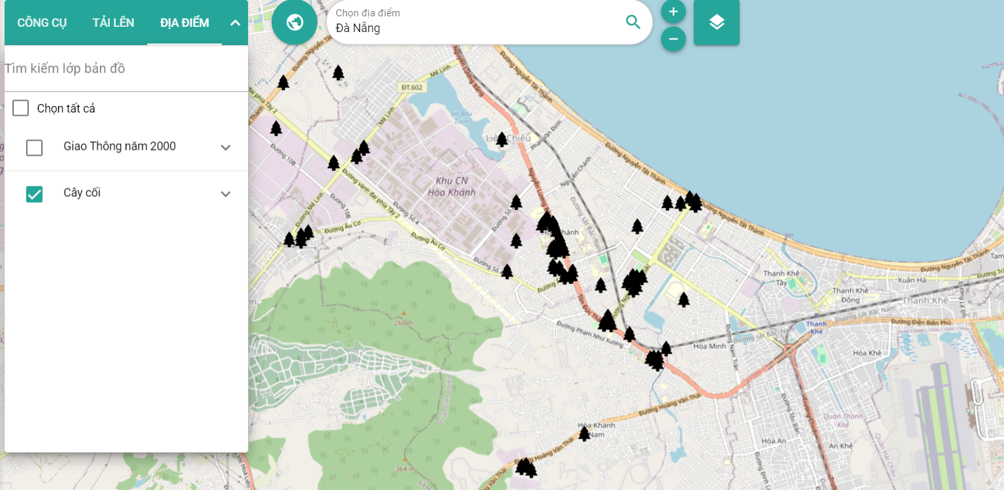

Hình 39: Xem vị trí cây trên bản đồ

Bước 1: Khi hiển thị được các đối tượng trong Layer chứa cây cối từ GeoServer và sử dụng “singleclick” để xác định là người dùng đang click vào một cây nào đó và thực hiện hàm hiển thị cây xanh lên bảng.

Bước 2: Lấy vị trí trước khi thực hiện click sau đó chuyển đổi sang trục chiếu "EPSG:3857" để phù hợp với trục chiếu bản đồ. ở phần này sử dụng biến “floatDetailProps” để lưu dữ liệu của layer được click. Tính khoảng cách từ vị trí ban đầu và vị trí khi click để zoom sát vào vị trí click lưu khoảng cách vào biến “floatDetailProps”.

Bước 3: Lặp qua các feature ở trên pixel được click nếu như không phải là một layer hoặc là layer thuộc dạng VectorLayer thì bỏ qua . Nếu layer có thuộc tính "id-upload" thì lưu vào “floatDetailProps”. Lấy các feature tại pixel được click.

Bước 4: Xử lý feature được chọn Lấy thông tin chi tiết của feature (featureId, dataFeature) và cập nhật vào floatDetailProps.

Bước 5: Sau khi thực hiện xong thì biến “floatDetailProps” được gọi để hiển thị lên bảng với các giá trị được cập nhật và hình ảnh.

## Kết chương

Chương này đã cung cấp một cái nhìn tổng quan và chi tiết về việc thiết kế hệ thống quản lý cây trồng tại thành phố Đà Nẵng. Qua việc phân tích tình trạng hiện tại, chúng tôi đã xác định rõ những vấn đề cần được giải quyết. Phân tích chức năng đã giúp chúng tôi xác định nhu cầu của người dùng và các chức năng quan trọng của hệ thống. Thiết kế hệ thống và các biểu đồ liên quan đã minh họa rõ ràng các quy trình và tương tác cần thiết. Ngoài ra, thiết kế cơ sở dữ liệu đã được xây dựng để đảm bảo việc lưu trữ thông tin một cách hiệu quả và có tổ chức.

Những nội dung này tạo ra một nền tảng vững chắc cho việc triển khai và phát triển hệ thống. Ở chương tiếp theo, chúng em sẽ tập trung vào việc triển khai thực tế và đánh giá hiệu quả của hệ thống.

# CHƯƠNG 3: TRIỂN KHAI VÀ ĐÁNH GIÁ KẾT QUẢ

## 1. MÔI TRƯỜNG TRIỂN KHAI

Ngôn ngữ trong lập trình:

* Back-end: Nodejs
* Front-end: Vue.js
* Gis: GeoServer

Công cụ:

* Visual Studio Code
* Mysql
* PgAdmin
* Qgis, PostGis

## 2.KẾT QUẢ THỰC Tế

### 2.1 Giao diện chính

http://localhost:9000/map

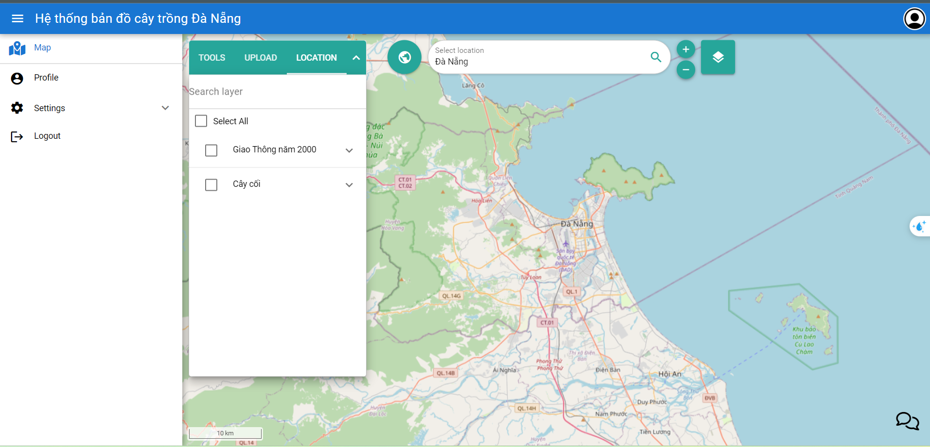

Hình 40: Trang chính

Sau khi đăng nhập thành công sẽ được chuyển hướng đến trang chủ để có thể xem và thực hiện các chức năng của ứng dụng.

### 2.2 Đăng nhập

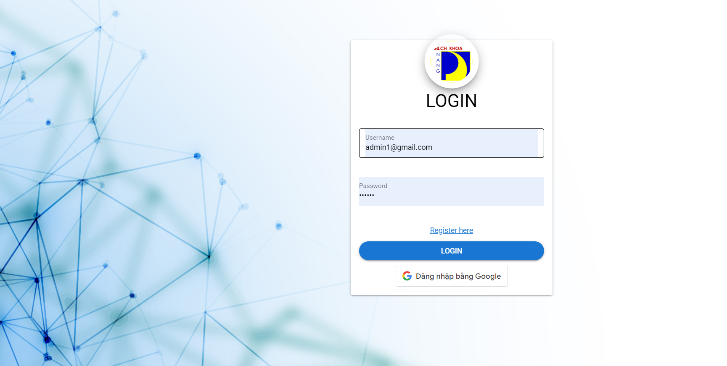

Hình 41: Trang đăng nhập

Nhập thông tin đăng nhập vào và nhấn nút Login để đăng nhập

### 2.3 Giao diện của Admin

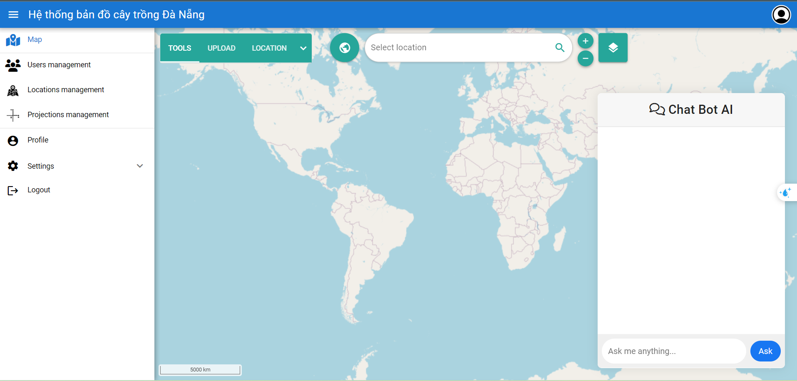

Hình 42: Trang chủ Admin

Giao diện WebGis khi đăng nhập bằng tài khoản Admin

### 2.4 Quản lý người dùng

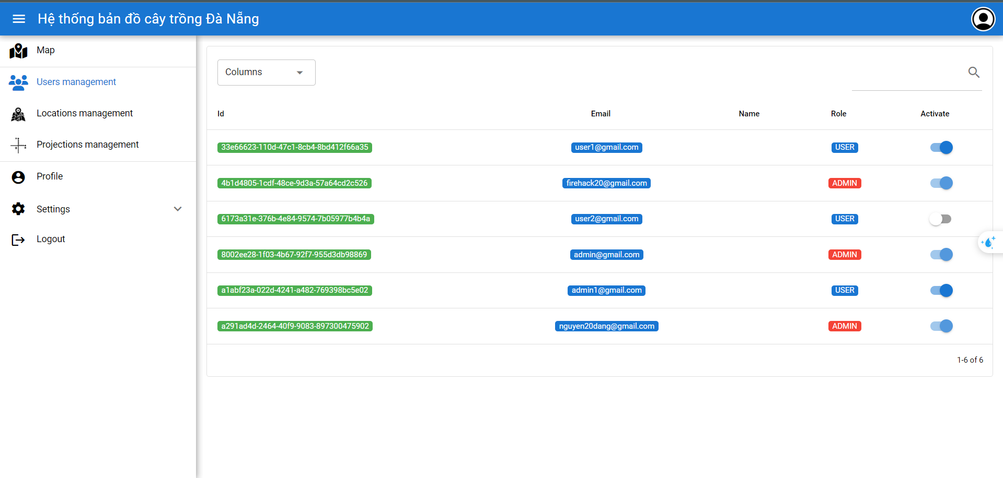

Hình 43: Quản lý người dùng

Trang hiển thị thông tin của tất cả người dùng trong gồm email, vai trò, id …. Ngoài ra có thể sử dụng thanh tìm kiếm ở phía trên góc phải để tìm kiếm người dùng.

### 2.5 Quản lý địa điểm

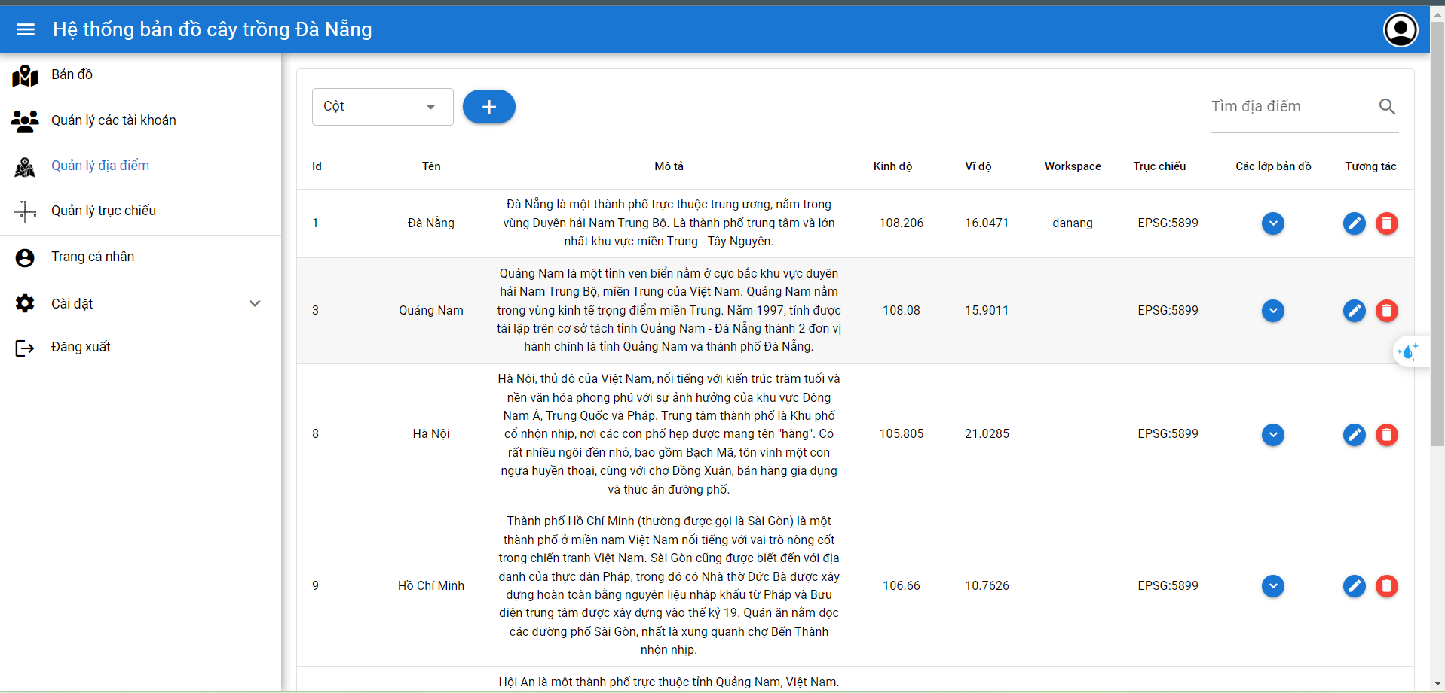

Hình 44: Quản lý địa điểm

Trang hiển thị các thông tin của các địa điểm trong WebGis nhằm thể hiện những thông tin như tên địa điểm, kinh độ, vĩ độ, trục chiếu…. Ở đây phần Workspace là phần cho biết địa điểm có liên kết với GeoServer qua Workspace nào. Để thêm địa điểm cần nhấp vào biểu tượng thêm ở phía bên trái sau đó thì nhập thông tin vào các lable tương ứng. Để chỉnh sửa hay xóa địa điểm thì nhấp vào biểu tượng ở phần tương tác của địa điểm.

### 2.6 Quản lý trục chiếu

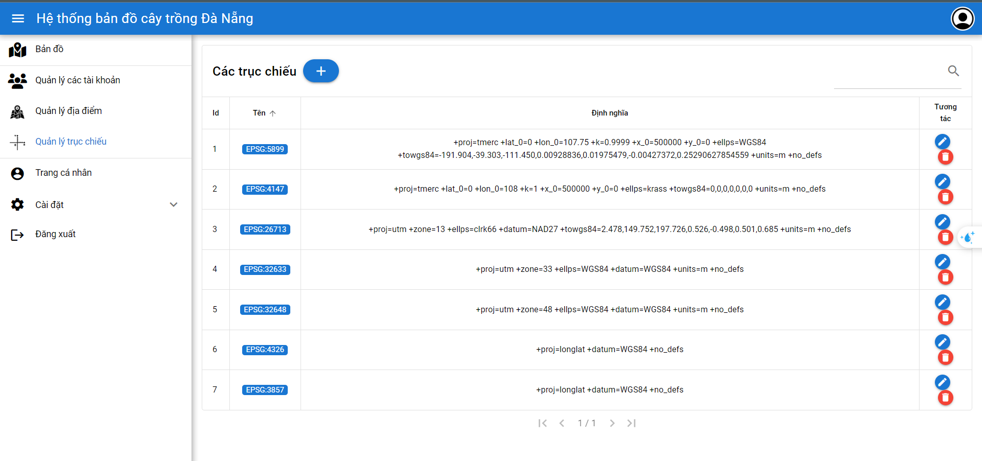

Hình 45: Quản lý trục chiếu

Trang hiển thị các thông tin của các trục chiếu trong WebGis nhằm thể hiện những thông tin như tên trục chiếu, định nghĩa …. Để thêm trục chiếu cần nhấp vào biểu tượng thêm ở phía bên trái sau đó thì nhập thông tin vào các lable tương ứng. Để chỉnh sửa hay xóa địa điểm thì nhấp vào biểu tượng ở phần tương tác của trục chiếu.

### 2.6 Xem bản đồ theo địa điểm

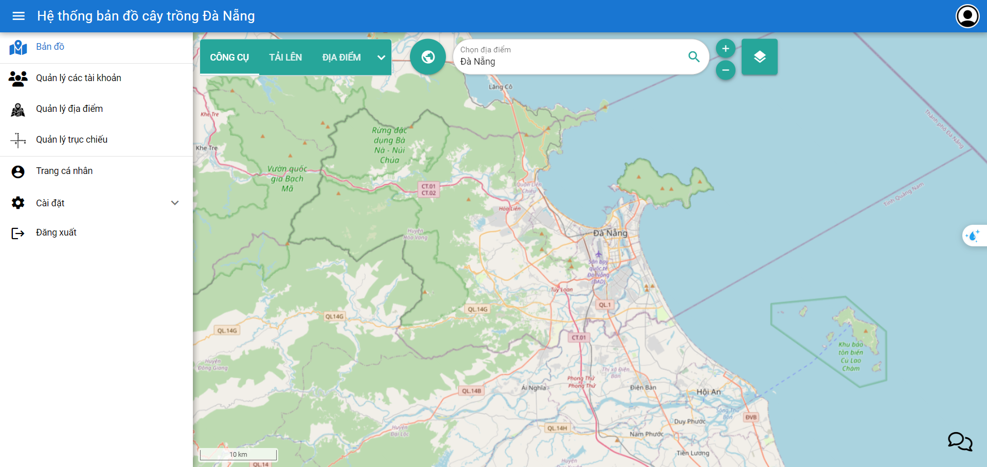

Hình 46: Xem bản đồ theo địa điểm

Khi chọn vào phần bản đồ và chọn địa điểm thì bản đồ sẽ tự động zoom đến địa điểm mà người dùng chọn.

### 2.7 Hiển thị các layer

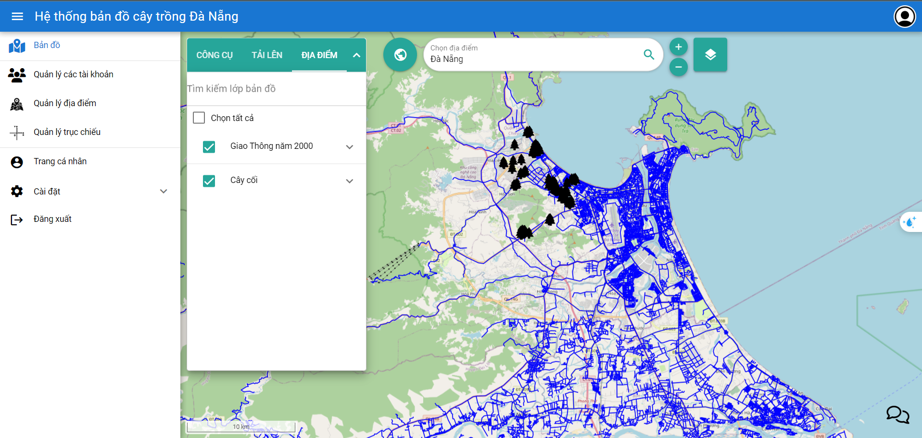

Hình 47: Hiển thị các layer

Ở các địa điểm sẽ có các layer tương ứng với workspace của địa điểm đó. Khi chọn vào layer thì bản đổ sẽ hiện thị các layer. Ở địa điểm đà nẵng workspace “danang” thì có 2 layer là Giao thông năm 2000 hiển thị các tuyến đường có màu xanh , Cây cối hiển thị các biểu tượng của cây.

### 2.8 Hiển thị và chỉnh sửa thông tin cây xanh

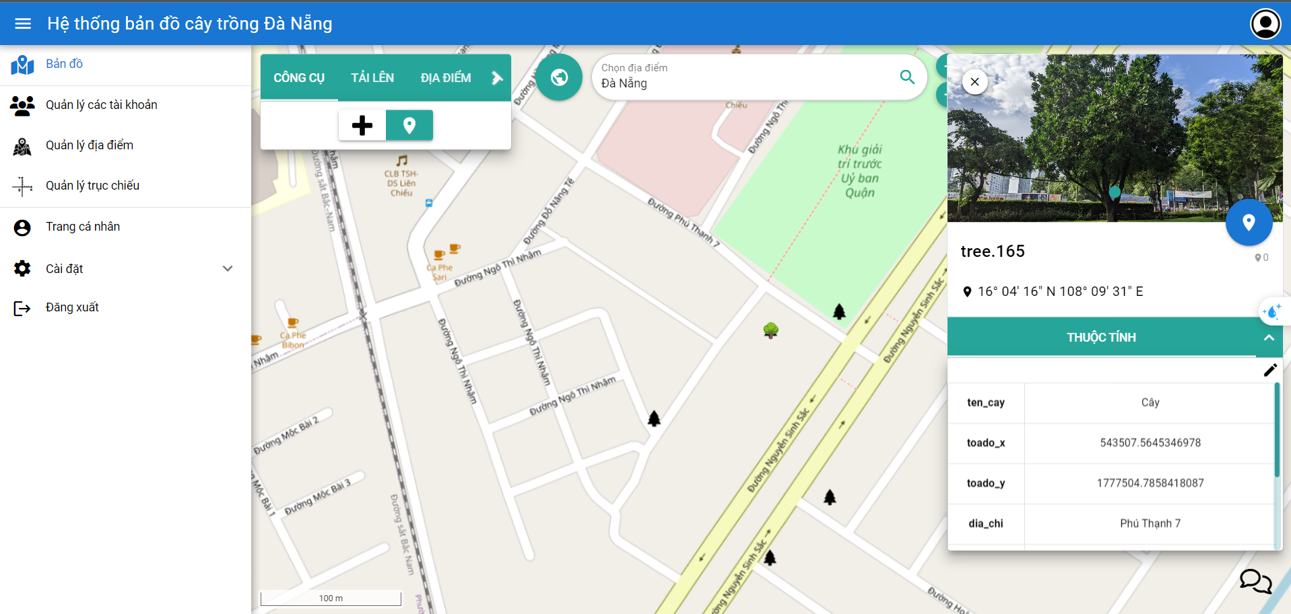

Hình 48: Chức năng thêm mới

Khi click vào biểu tượng cây trên bản đồ, thông tin của cây sẽ được hiển thị vào bảng ở bên phải của bản đồ. Nếu muốn thay đổi các thông tin của cây thì nhấn vào biểu cây bút và nhập thông tin muốn thay đổi vào lable tương ứng

### 2.9 Chức năng thêm mới

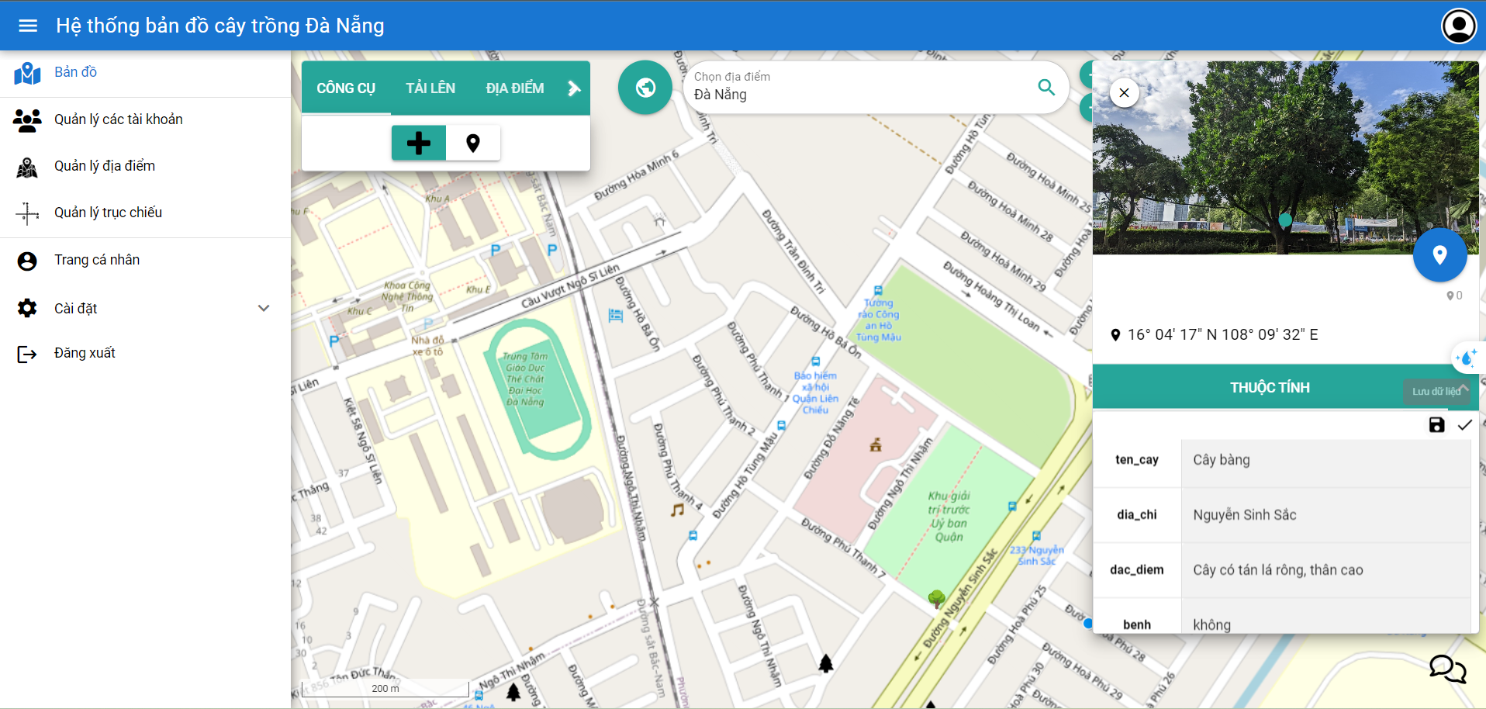

Hình 49: Chức năng thêm mới

Chức năng thêm cây mới khi người dùng chọn vào biểu tượng thêm ở phần công cụng phía tay trái. Người dùng nhập thông tin của cây vào các lable tương ứng sau đó nhấp vào lưu dữ liệu.

### 2.10 Di chuyển cây xanh

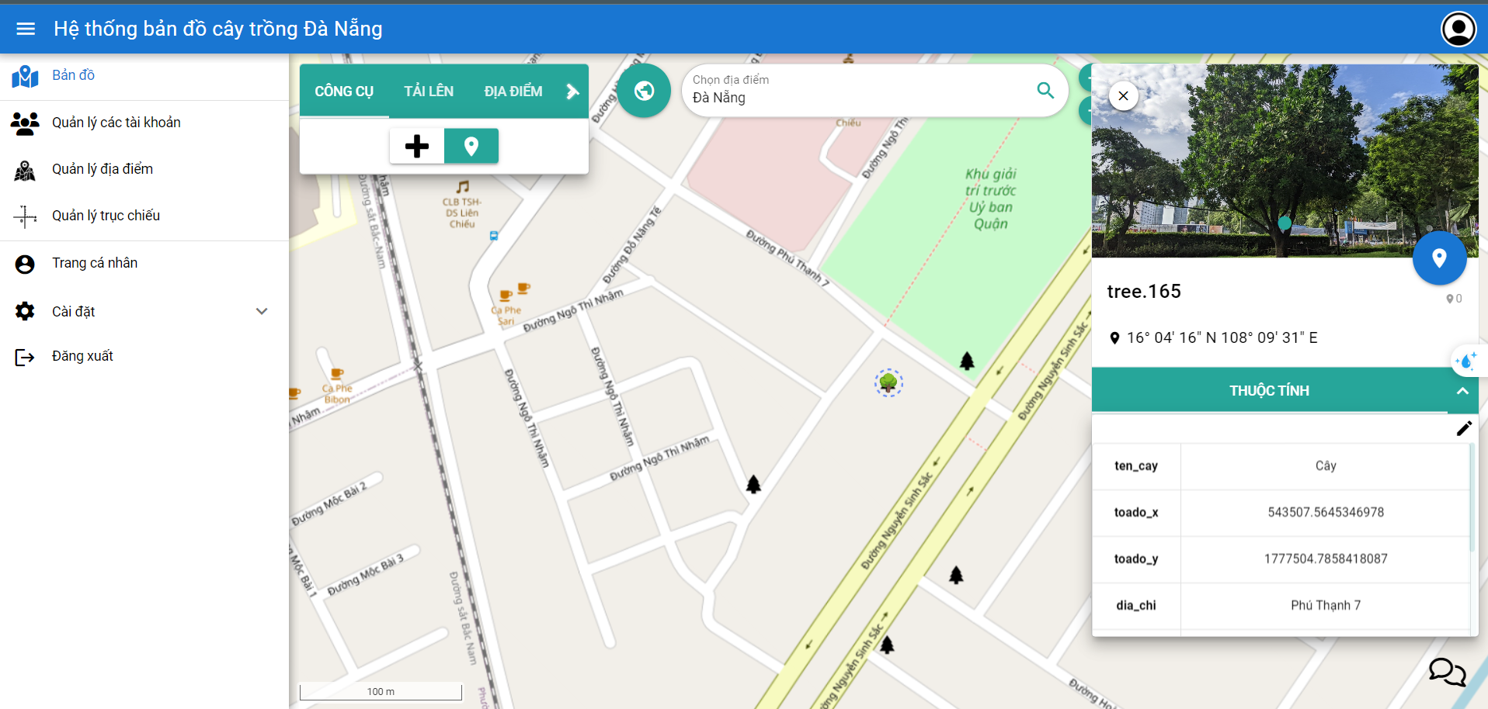

Hình 50: Chức năng di chuyển cây xanh

Khi chọn vào công vụ di chuyển thì chọn vào cây muốn di chuyển kéo cây vào vị trí muốn di chuyển cây đến và nhấn lưu thì cây sẽ được di chuyển vào vị trí được kéo.

### 2.11 Chức năng tìm kiếm

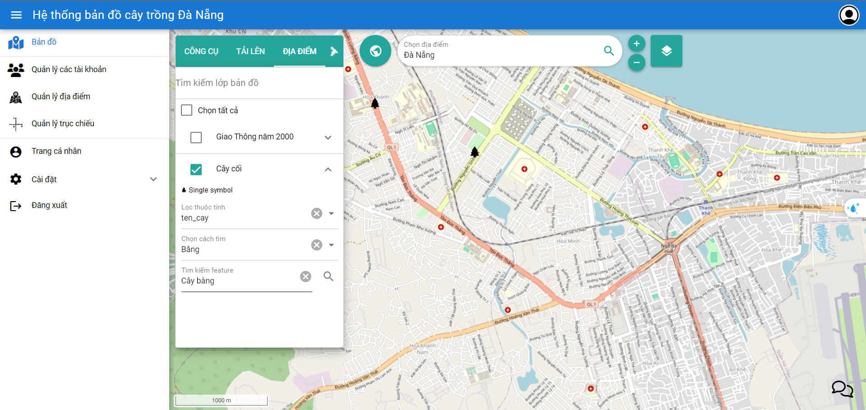

Hình 51:Chức năng tìm kiếm

Nếu muốn tìm kiếm cây xanh , chọn các dữ liệu thuộc tính và cách tìm kiếm sau đó nhập tên dữ liệu muốn tìm vào lable tìm kiếm vào nhấn nút tìm kiếm.

#### 2.12 Chức năng của User

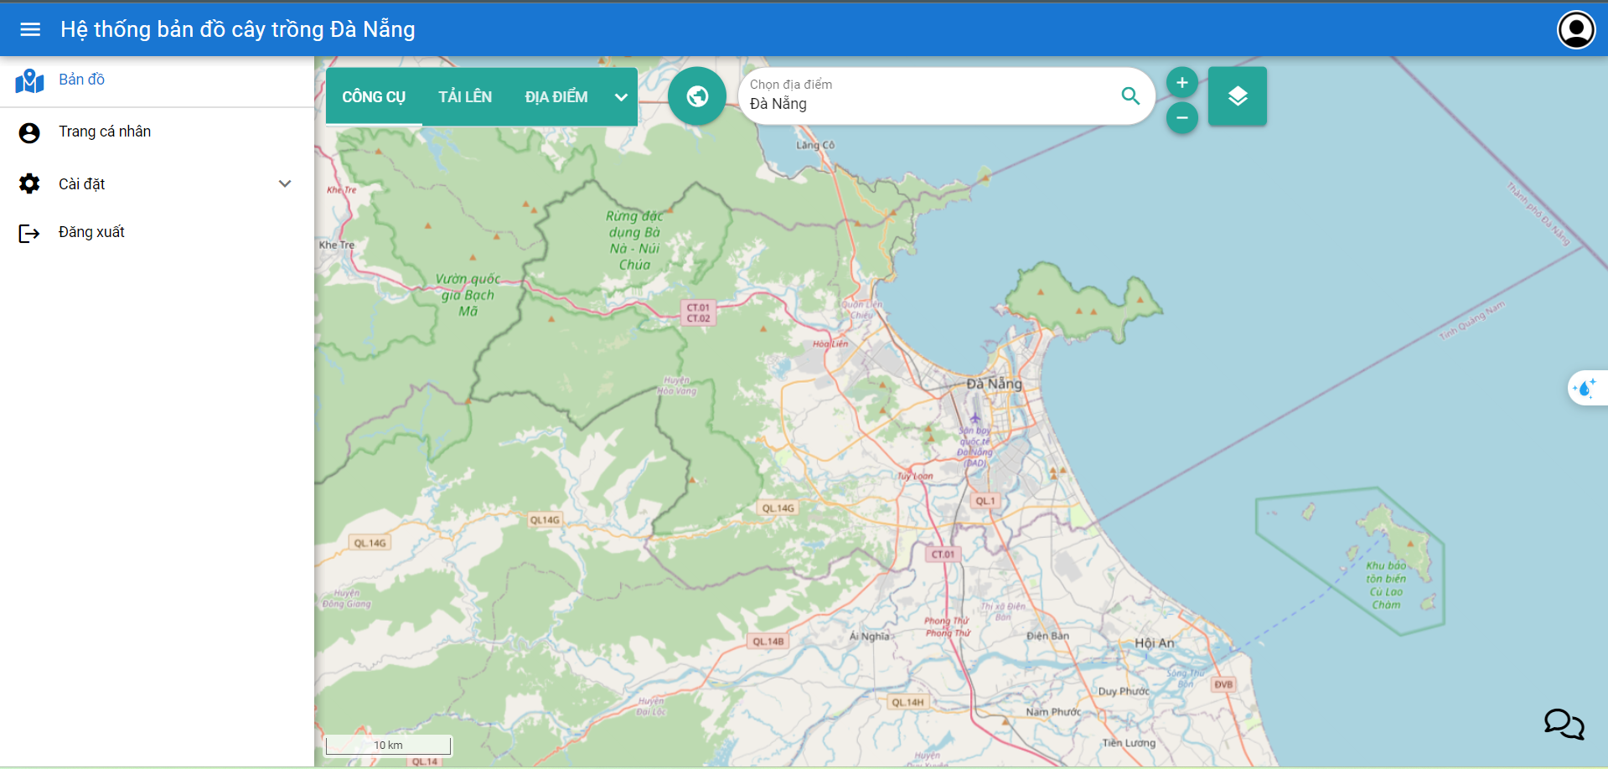

Hình 52: Trang chủ User

### 2.13 Quản lý thông tin cá nhân

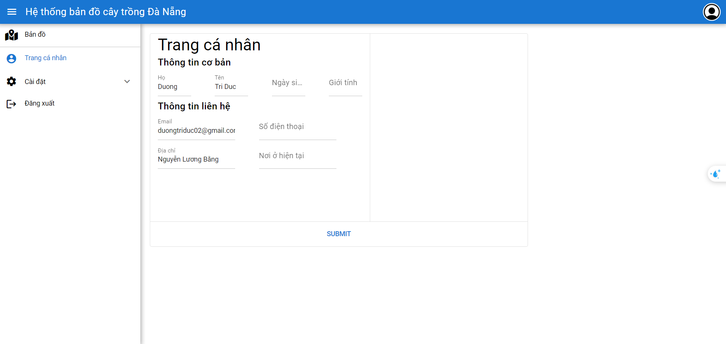

Hình 53: Quản lý thông tin cá nhân

Trang cá nhân sẽ hiển thị các thông tin cơ bản và thông tin liên của người dùng. Nếu người dùng muốn thay đổi thông tin nào thì chọn vào lable và nhập thông tin sau đó nhấn nút Submit để lưu.

## 3. NHẬN XÉT ĐÁNH GIÁ KẾT QUẢ

Việc triển khai hệ thống WebGIS quản lý cây xanh mang lại nhiều lợi ích thiết thực và có ý nghĩa quan trọng trong việc quản lý đô thị.

**Tăng cường hiệu quả quản lý:**

* + **Theo dõi và cập nhật thông tin:** Hệ thống WebGIS cho phép các nhà quản lý theo dõi và cập nhật thông tin về cây xanh một cách chính xác và nhanh chóng. Các thông tin như vị trí, loại cây, tình trạng sức khỏe và các dữ liệu liên quan khác được cập nhật thường xuyên, giúp quản lý có cái nhìn toàn diện và kịp thời về hiện trạng cây xanh đô thị.
  + **Quản lý tập trung:** Hệ thống cung cấp một nền tảng tập trung cho việc quản lý tất cả các thông tin liên quan đến cây xanh, giúp dễ dàng truy cập và xử lý dữ liệu khi cần thiết. Điều này làm giảm thiểu sự phân tán và mất mát dữ liệu, đồng thời nâng cao hiệu suất làm việc của các bộ phận liên quan.

**Cải thiện môi trường sống:**

* + **Bảo vệ và phát triển cây xanh:** Thông qua việc quản lý hiệu quả, hệ thống giúp duy trì và phát triển cây xanh, góp phần làm cho môi trường sống xanh hơn và trong lành hơn. Điều này không chỉ cải thiện chất lượng không khí mà còn tạo ra các không gian xanh cho cư dân thành phố.
  + **Phát hiện và xử lý kịp thời:** Hệ thống cho phép phát hiện sớm các vấn đề liên quan đến sức khỏe của cây xanh, như bệnh tật hay sâu bọ, từ đó đưa ra các biện pháp xử lý kịp thời và hiệu quả. Điều này giúp bảo vệ cây xanh khỏi các mối đe dọa và duy trì sự phát triển bền vững.

**Thúc đẩy sự tham gia của cộng đồng:**

* + **Công khai thông tin:** Hệ thống WebGIS cung cấp cho người dân thông tin chi tiết về cây xanh trên địa bàn thành phố, giúp họ hiểu rõ hơn về giá trị và tình trạng của cây xanh xung quanh mình. Điều này khuyến khích sự tham gia của cộng đồng trong việc bảo vệ và duy trì cây xanh.
  + **Phản hồi từ cộng đồng:** Người dân có thể dễ dàng báo cáo các vấn đề liên quan đến cây xanh thông qua hệ thống, như cây bị hư hại hay cần được chăm sóc, giúp các cơ quan quản lý có thông tin kịp thời và chính xác để xử lý.

**Tối ưu hóa tài nguyên:**

* + **Sử dụng hiệu quả nguồn lực:** Việc quản lý tập trung và chính xác thông tin cây xanh giúp tối ưu hóa việc sử dụng tài nguyên, bao gồm cả nhân lực và vật lực. Các kế hoạch bảo trì, chăm sóc cây xanh được thực hiện dựa trên dữ liệu thực tế, giúp tiết kiệm chi phí và nâng cao hiệu quả công việc.
  + **Ra quyết định chính xác:** Hệ thống cung cấp các công cụ phân tích và thống kê mạnh mẽ, hỗ trợ việc ra quyết định dựa trên dữ liệu thực tế. Các nhà quản lý có thể dễ dàng xác định các khu vực cần ưu tiên chăm sóc, các loại cây phù hợp với từng khu vực và các chiến lược phát triển cây xanh hiệu quả.

**Tích hợp và mở rộng:**

* + **Khả năng tích hợp:** Hệ thống WebGIS có thể dễ dàng tích hợp với các hệ thống quản lý khác, tạo ra một mạng lưới thông tin thống nhất và mạnh mẽ. Điều này giúp cải thiện sự liên kết và phối hợp giữa các bộ phận trong quản lý đô thị.
  + **Khả năng mở rộng:** Hệ thống được thiết kế linh hoạt, có thể dễ dàng mở rộng để bao gồm các loại thông tin và dịch vụ khác nhau, phục vụ cho các mục tiêu quản lý và phát triển đô thị trong tương lai.

## 4. KẾT CHƯƠNG

Kết quả của việc triển khai hệ thống WebGIS quản lý cây xanh không chỉ dừng lại ở việc nâng cao hiệu quả quản lý cây xanh đô thị mà còn góp phần cải thiện chất lượng cuộc sống của cư dân và bảo vệ môi trường. Hệ thống này là một công cụ hữu hiệu và cần thiết cho các cơ quan quản lý đô thị trong việc thực hiện nhiệm vụ của mình, đồng thời tạo điều kiện thuận lợi cho sự tham gia của cộng đồng trong việc bảo vệ và phát triển cây xanh. Với những lợi ích và tiềm năng mà nó mang lại, hệ thống WebGIS quản lý cây xanh hứa hẹn sẽ trở thành một phần quan trọng trong việc xây dựng các thành phố thông minh và bền vững.

# KẾT LUẬN VÀ HƯỚNG PHÁT TRIỂN

## 1. Kết quả đạt được

Đồ án tốt nghiệp này đã mang lại nhiều kết quả đáng chú ý. Dưới đây là một phân tích chi tiết về những thành tựu đạt được:

*Hệ thống Đăng nhập đa dạng:* Phát triển một hệ thống đăng nhập ngoài sử dụng tài khoản mật khẩu thông thường còn có thể sử dụng gmail để đăng ký cũng như đăng nhập giúp phù hợp với xu thế web hiện nay

*Truy cập Bản đồ Linh hoạt*: Xây dựng một giao diện người dùng linh hoạt và dễ sử dụng cho việc truy cập bản đồ, hỗ trợ nhiều loại dữ liệu địa lý khác nhau và cho phép người dùng tùy chỉnh hiển thị theo nhu cầu.

*Công cụ Đo Khoảng cách và Diện tích*: Thêm vào ứng dụng các công cụ đo khoảng cách và diện tích trên bản đồ, cung cấp cho người dùng khả năng đo lường và tính toán các thông số địa lý một cách chính xác.

*Tích hợp Vị trí Hiện tại*: Tích hợp tính năng xác định vị trí hiện tại của người dùng trên bản đồ, giúp họ dễ dàng xác định vị trí và tương tác với dữ liệu xung quanh.

*Quản lý và Tương tác với Đối tượng trên Bản đồ*: Cho phép người dùng ẩn hoặc hiện các đối tượng trên bản đồ, di chuyển chúng và tương tác với chúng một cách thuận tiện.

*Hỗ trợ Ngôn ngữ và Chatbot AI*: Tích hợp tính năng chuyển đổi ngôn ngữ cho giao diện người dùng, cung cấp sự thuận tiện cho người dùng đa ngôn ngữ. Thêm vào ứng dụng một chatbot AI để cung cấp hỗ trợ và hướng dẫn cho người dùng.

*Thống kê và Quản lý Dữ liệu:* Cung cấp khả năng thống kê dữ liệu và quản lý các tập dữ liệu địa lý một cách hiệu quả, giúp người dùng hiểu rõ hơn về thông tin mà họ đang làm việc.

Quản lý Địa điểm, Lớp Bản đồ và Đặc trưng: Phát triển các tính năng quản lý địa điểm, lớp bản đồ và các đặc trưng, giúp người quản trị có khả năng tổ chức và quản lý dữ liệu một cách hiệu quả.

Quản lý Trục chiếu và Thông số Bản đồ: Cho phép người dùng quản lý các thông số liên quan đến trục chiếu và bản đồ, tạo điều kiện cho việc tương tác với dữ liệu địa lý một cách chính xác và hiệu quả hơn.

## 2. Hạn chế

Mặc dù đồ án đã đạt được nhiều thành tựu đáng kể, nhưng vẫn tồn tại một số hạn chế mà có thể cần được xem xét và cải thiện trong tương lai:

1. **Tính Năng và Giao diện Người dùng**: Có thể cần thêm tính năng hoặc cải thiện giao diện người dùng để làm cho trải nghiệm người dùng trở nên linh hoạt và thuận tiện hơn.
2. **Hỗ trợ Thiết bị Di động**: Đảm bảo rằng ứng dụng hoạt động một cách tối ưu trên các thiết bị di động và có giao diện thân thiện với người dùng di động.
3. **Tích hợp Công nghệ Mới**: Liên tục theo dõi và tích hợp các công nghệ mới và xu hướng để giữ cho ứng dụng luôn cập nhật và cạnh tranh trên thị trường.

Bằng cách nhìn nhận và giải quyết những hạn chế này một cách có chiến lược, đồ án có thể tiếp tục phát triển và cung cấp giá trị ngày càng lớn hơn cho người dùng và cộng đồng.

**3. Hướng phát triển**

Trong tương lai, đồ án tốt nghiệp này có thể tiếp tục được phát triển theo nhiều hướng khác nhau để nâng cao hiệu suất, tính năng và trải nghiệm người dùng.

Đầu tiên là việc cải thiện giao diện người dùng sẽ được ưu tiên, nhằm tạo ra một môi trường tương tác trực quan và thân thiện hơn.

Thứ 2, chúng em sẽ hướng đến mở rộng quy mô quản lý các địa điểm lân cạnh, đồng thời cũng thu thập dữ liệu chi tiết hơn, có chiều sâu hơn ở địa bàn thành phố Đà Nẵng.

Thứ 3, thêm một số tính năng như khả năng gợi ý từ khoá tìm kiếm, tìm đường tốt nhất… việc ứng dụng các AI vào web cũng là 1 xu hướng không nên bỏ qua nếu không muốn bị lạc hậu, lỗi thời.

Thứ 4, khả năng bảo mật luôn là một vấn đề đối với các trang web hiện nay, vì thế việc nâng cao bảo mật để chống các vụ tấn công là một điều tất yếu.

Thứ 5, ngoài các vấn đề hiện hữu trên thì vấn đề về hiệu suất và tốc độ cũng không kém quan trọng nếu muốn phát triển ứng dụng ở quy mô rộng hơn. Việc nhiều người truy cập cùng lúc cũng là vấn đề cần xem xét để tối ưu code sao cho phù hợp

Cuối cùng, với sự tiện lợi của thiết bị di động hiện nay, việc phát triển 1 ứng dụng cho điện thoại thông minh là 1 điều cần thiết.

Bằng cách tập trung vào những hướng phát triển này và thực hiện một kế hoạch phát triển có chiến lược, đồ án có thể tiếp tục mở rộng và nâng cao giá trị của mình trong cộng đồng người dùng và thị trường.

# TÀI LIỆU THAM KHẢO

[1] Node.js Foundation. (2024). Node.js.<https://nodejs.org/>

[2] Vue.js. (2024). Vue.js.<https://vuejs.org/>

[3] GeoServer. (2024). GeoServer.<https://geoserver.org/>

[4] Microsoft. (2024). Visual Studio Code.<https://code.visualstudio.com/>

[5] Oracle. (2024). MySQL.<https://www.mysql.com/>

[6] The pgAdmin Development Team. (2024). pgAdmin.<https://www.pgadmin.org/>

[7] QGIS Development Team. (2024). QGIS.<https://qgis.org/>

[8] PostGIS Development Team. (2024). PostGIS.<https://postgis.net/>

[9] Bộ Xây Dựng. (2024). Báo Xây dựng. [Phát triển cây xanh thành phố Đà Nẵng: Những vấn đề cần quan tâm (baoxaydung.com.vn)](https://baoxaydung.com.vn/phat-trien-cay-xanh-thanh-pho-da-nang-nhung-van-de-can-quan-tam-375114.html)